Технические требования к Товару
- МОПС
  - Товар изготавливается из двух цельнособранных блок-модулей, либо из двух сборно-разборных блок-модулей, и оснащается инженерно-техническим оборудованием.
  - Габаритные размеры блок-модулей:
- габаритные размеры должны обеспечивать транспортировку блок-модулей (МОПС) морским, речным, железнодорожным и автомобильным транспортом по автомобильным дорогам общего пользования без привлечения специализированной техники и получения особых разрешений;
- внутренние габариты МОПС в соответствии с Альбомом чертежей (Приложение № 1 к настоящим Техническим требованиям к Товару).
  - Общая высота МОПС от 2700 до 4500 мм в зависимости от габаритов МОПС (высота от уровня чистого пола до потолка составляет 2300 мм). Внутренние габариты МОПС должны строго соответствовать внутренним габаритам, указанным в Альбоме чертежей (Приложение № 1 к настоящим Техническим требованиям к Товару).
  - МОПС может быть поставлен в разобранном виде (в том числе в виде объемных блоков заводского изготовления, поставляемых на монтажную площадку в готовом виде. Объемные блоки - это готовые изделия или сборочные единицы, подлежащие укрупнительной сборке на монтажной площадке из отдельных панелей), либо в виде цельнособранных блок-модулей. Все крепежные элементы должны быть с антикоррозионным покрытием, за исключением саморезов и шурупов из нержавеющей стали которые используются в Товаре для крепления элементов МОПС снаружи т.е. со стороны улицы.
  - Климатический подрайон по СП 131.13330.2020 «Свод правил. Строительная климатология» – I.
  - Тип мобильности - сборно-разборный.
  - Соответствие климатическим воздействиям и нагрузкам: Степень огнестойкости – III
  - Вид по функциональному назначению – общественный.
  - Степень огнестойкости - III.
  - Класс конструктивной пожарной опасности - C 1.
  - Класс функциональной пожарной опасности - Ф3.5.
  - Каркас блок-модуля: металл с применением гнутого профиля с толщиной стенки и/или полки не менее 3 мм, обработанный антикоррозийной грунт-эмалью и огнезащитным составом (допускается применение высоконагруженного холоднокатанного оцинкованного профиля).
  - Основа конструкции блок-модуля состоит из панели основания, стеновых панелей и панели покрытия, соединяемых:
- посредством сварки
либо
– между собой на месте монтажа с помощью болтовых соединений (в том числе применительно для блок-модуля, изготовленного по технологии «ТрансПак» (панельно-стоечная технология) или по иной технологии).
  - Толщина панелей стен, панелей оснований (цокольных перекрытий) и покрытий (количество и сечение внутренних ребер, предусмотренных конструкторской документацией) определяется статическим расчетом на действие снеговой, ветровой и полезной нагрузок, а также зависит от климатической зоны и теплофизических характеристик утеплителя.
  - В местах соединения (на стыке) блок-модулей или элементов должны быть предусмотрены меры по тепло- и гидроизоляции. Места соединений (на стыке) блок-модулей, должны быть закрыты фасонными элементами, в соответствии с конструкторской документацией производителя, как с внешней стороны (со стороны улицы), так и с внутренней стороны (со стороны помещений МОПС) МОПС. При этом цвета фасонных элементов, а также открытых элементов каркаса МОПС, должны быть одного цвета со стенами (со стороны улицы и со стороны помещений МОПС) и с потолком (со стороны помещений МОПС).
  - Панель основания:
- сварная несущая решетчатая рама, обеспечивающая несущую способность, соответствующую условиям эксплуатации, выполненная из металлического гнутого профиля с толщиной стенки и/или полки не менее
4 мм, обработанного антикоррозийной грунт-эмалью и огнезащитным составом;
- нижнее покрытие из холоднокатаной стали толщиной 1 мм, закрепляемое на сварку к несущему каркасу;
- утепление панели, состоящее из утеплителя полимерного плитами из пенополиизоцианурата (PIR), толщиной 100 мм/150 мм/200 мм/250 мм (подтвердить расчетом);
- внутренняя отделка, состоящая из цементно-стружечной плиты толщиной 24 мм.
  - Панель покрытия:
- ПВХ мембрана - 1,5 мм или профилированный лист, с высотой гофры не менее 35 мм из оцинкованной стали толщиной в пределах 0,5 - 0,7 мм, цвет - темно-серый, RAL 7024;
- несущая рама из гнутого профиля с толщиной стенки и/или полки не менее 3 мм (в соответствии с конструкторской документацией поставщика/производителя Товара (МОПС)) и несущих поперечин ферменной конструкции для обеспечения несущей способности, соответствующей условиям эксплуатации;
- верхний настил из холоднокатаной стали толщиной 1 мм, соединенный сплошным сварным швом для обеспечения герметичности;
- утепление панели, состоящее из утеплителя полимерного плитами из пенополиизоцианурата (PIR), толщиной 100/150/200/250 мм (подтвердить расчетом);
- внутренняя отделка, состоящая из тонколистовой оцинкованной стали, защищенной полимерным покрытием, либо из СМЛ-панелей, гладкой, матовой, цвет: белый, RAL 9010.
Предусмотреть ливневое водоотведение с кровли таким образом, чтобы был исключен монтаж водосборных желобов над главным фасадом (главный фасад - фасад, на котором расположен вход в клиентскую зону). Цвет всех наружных элементов водоотведения - RAL 7024 (темно-серый).
Технические требования могут уточняться и корректироваться по согласованию с Заказчиком.
  - Кровля может выполняться как в виде плоской кровли, так
и одно-/двухскатном исполнении с учетом климатического региона поставки и нагрузок на крышу МОПС.
Кровля:
- исполняется единая для всего МОПС;
- монтируется после установки и монтажа элементов несущей конструкции или установки блок-модулей, соединенных между собой и после установки парапета (в случае с плоской кровлей);
- предусмотреть ливневое водоотведение с кровли, разуклонку кровли, при плоской кровле, выполнить в соответствии с техническими и технологическими решениями для обеспечения нормального отвода ливневых вод с плоскости кровли таким образом, чтобы был исключен монтаж водосборных желобов над главным фасадом (главный фасад - фасад, на котором расположен вход в МОПС);
- цвет всех наружных элементов водоотведения - темно-серый, RAL 7024.
  - Стеновая панель:
- решетчатый каркас, выполненный из гнутого швеллера с толщиной стенки и/или полки не менее 3 мм (в соответствии с конструкторской документацией поставщика/производителя Товара (МОПС)) и имеющий несущую способность, соответствующую условиям эксплуатации;
- наружная обшивка из профилированного листа, защищенного полимерным покрытием или высокопрочным лаком, с высотой гофры 8 мм из оцинкованной стали толщиной 1 мм, цвета: RAL «Золотистый дуб», RAL 7024 темно-серый;
- утепление панели, состоящее из утеплителя полимерного плитами из пенополиизоцианурата (PIR), толщиной 100 мм/150 мм/200 мм/250 мм (подтвердить расчетом);
- внутренняя отделка, состоящая из тонколистовой оцинкованной стали, защищенной полимерным покрытием, либо из СМЛ-панелей, гладкой, матовой, цвет- белый, RAL 9010.
  - Технические требования к элементам конструктива могут уточняться и корректироваться по согласованию с Заказчиком в письменном виде.
  - Внутренняя отделка стен всех помещений:
- выполнить из тонколистовой оцинкованной стали, защищенной полимерным покрытием, либо из СМЛ-панелей, гладкой, матовой, цвет - белый, RAL 9010;
- при выполнении отделки применить к финишным поверхностям стен требования, указанные в таблице 1:
Таблица 1
Контролируемый параметр | Предельное отклонение | Контроль (метод, объем, вид регистрации)
Отклонение по горизонтали | Не более 3 мм на 1 м | Измерительный, контроль двухметровой рейкой или правилом, не менее пяти измерений на каждые 70 м², журнал работ
Неровности поверхности плавного очертания | На площади 4 м² не более 4 мм на 1 м,  но не более 10 мм на весь элемент | Измерительный, лекалом, не менее трех измерений на элемент, журнал работ
Отклонение оконных и дверных откосов, пилястр, столбов и т.п. от вертикали и горизонтали | Не более 4 мм на 1 м,  но не более 10 мм  на весь элемент | Измерительный, контроль двухметровой рейкой или правилом, не менее пяти измерений на каждые 70 м², журнал работ
Отклонение радиуса криволинейных поверхностей от проектного значения | Не более 10 мм на весь элемент | Измерительный, контроль двухметровой рейкой или правилом, не менее пяти измерений на каждые 70 м², журнал работ
1.22. Потолки.
1.22.1. Во всех помещениях МОПС выполнить чистовой потолок следующим образом:
– подшивка потолка из тонколистовой оцинкованной стали, защищенной полимерным покрытием, либо из СМЛ-панелей, гладкой, матовой, цвет - белый, RAL 9010;
– разводку всех инженерных коммуникаций, кабельных трасс
по потолку выполнить скрыто за облицовкой потолка, либо выполнить открыто по потолку в кабель-каналах, закрепленных таким образом, чтобы между ними и панелью покрытия не было зазоров и щелей, в гладких трубах из негорючих материалов, закрепленных к несущим конструкциям клипсами с шагом крепления не более 500 мм в соответствии с настоящими Техническими требованиями и в соответствии с Альбомом чертежей (Приложение № 1 к настоящим Техническим требованиям к Товару), цвет кабель-каналов белый (т.е. в одном цвете с потолком);
- высота от уровня чистого пола до уровня чистового потолка - 2300 мм в соответствии с Альбомом чертежей (Приложение № 1 к настоящим Техническим требованиям к Товару).
1.22.2. Технические требования могут уточняться и корректироваться по согласованию с Заказчиком.
1.23. Дверные блоки (в соответствии с Альбомом чертежей (Приложение № 1 к настоящим Техническим требованиям к Товару) лист «План перегородок»).
1.23.1. Дверной блок «Д1», дверь входа в МОПС с улицы (теплоизоляционные качества двери входа в МОПС с улицы должны соответствовать климатическому району, в котором размещается МОПС), Тип 1:
- размер проема - 1100 х 2000 мм (ширина х высота);
- полотно дверного блока - 1000 х1950 мм (ширина х высота);
- наружный, стальной;
- смотровая панель, заполненная прозрачным и ударопрочным материалом (стеклопакет, количество камер в стеклопакете должно обеспечивать теплоизоляционные качества двери в соответствии климатическому району, в котором размещается МОПС), верхняя граница смотровой панели должна располагаться на высоте не ниже 1,6 м от уровня пола, нижняя граница - не выше 0,9 м. При этом смотровая панель должна иметь ширину не менее 0,3 м и располагаться в зоне от середины полотна
в сторону дверной ручки, на смотровую панель выполняется монтаж пленки
с защитным классом Р2А согласно ГОСТ 30826-2014;
- высота порога на входе или перепад высот не должны превышать 0,014 м;
- 2 (два) врезных несамозащелкивающихся замка, установленных
на расстоянии 300 мм друг от друга, с возможностью закрывания на ключ снаружи и на защелку со стороны помещения, класс безопасности дверных замков - не ниже III или С;
- на полотне двери установить 2 (две) ручки стальные для открывания и закрывания двери типа «штанга» длиной 800-1200 мм, установленных
на внешней и внутренней сторонах;
- доводчик, обеспечивающий задержку автоматического закрывания двери продолжительностью не менее 5 секунд, и уплотняющими прокладками; класс доводчика согласно стандарту, EN1154-EN5-EN6;
- ограничитель напольный (настенный в случае невозможности применить напольный) в исполнении «металл-резина», выдерживающий нагрузку при открывании двери и не препятствующих проходу;
- порошковое окрашивание полотна дверного блока, дверной коробки, наличников и фурнитуры; цвет, со стороны улицы и со стороны помещения, светло-серый, RAL 7047;
- усиленные петли.
1.23.2. Дверной блок «Д2», Тип 2:
- размер проема - 700 х 2000 мм (ширина х высота);
- полотно дверного блока - 600 х 1950 мм (ширина х высота);
- внутренний дверной блок, из МДФ, глухой, однопольный;
- влагостойкий;
- гладкий, матовый;
- 2 (две) ручки металлических, нажимных с Г-образной рукояткой
для открывания и закрывания двери;
- замок с сантехнической защелкой для запирания изнутри;
- цвет полотна двери, коробки, наличников, доборов и фурнитуры - белый, RAL 9010;
- ограничитель напольный (настенный в случае невозможности применить напольный) в исполнении «металл-резина», выдерживающий нагрузку при открывании двери и не препятствующих проходу.
1.23.3. Дверной блок «Д3», Тип 3:
- размер проема - 1100 х 2000 мм (ширина х высота);
- полотно дверного блока - 1000 х1950 мм (ширина х высота);
- внутренний дверной блок, ПВХ профиль, остеклённый;
- ширина нижнего профиля (цоколя) (во фронтальной плоскости) -
200-300 мм;
- ширина остальных профилей (во фронтальной плоскости) -
не более 100 мм;
- с дополнительным горизонтальным профилем (импостом), верх профиля расположен на высоте 700-900 мм от низа двери;
- заполнение нижней части двери (между цоколем и импостом) - сэндвич-панель (внешняя отделка стальным листом) или сэндвич-панель ПВХ, обшитая стальным листом;
- заполнение верхней части двери (между импостом и верхним профилем) - одинарный стеклопакет;
- высота порога на входе или перепад высот не должны превышать 0,014 м;
- на полотне двери установить 2 (две) ручки стальные для открывания и закрывания двери типа «штанга» длиной 800-1200 мм, установленных
на внешней и внутренней сторонах;
- доводчик, обеспечивающий задержку автоматического закрывания двери продолжительностью не менее 5 секунд, и уплотняющими прокладками; класс доводчика согласно стандарту EN1154-EN5-EN6.
- порошковое окрашивание профиля, сэндвич-панели и фурнитуры, цвет - серый, RAL 7047;
- усиленные петли.
1.23.4. Дверной блок «Д4», Тип 4:
- размер проема - 900 х 2000 мм (ширина х высота);
- полотно дверного блока - 800 х1950 мм (ширина х высота);
- внутренний дверной блок из МДФ, глухой, однопольный;
- гладкий, матовый;
- 2 (две) ручки металлических, нажимных с Г-образной рукояткой
для открывания и закрывания двери;
- цвет полотна двери, коробки, наличников, доборов и фурнитуры -белый, RAL 9010;
- ограничитель напольный в исполнении «металл-резина», выдерживающий нагрузку при открывании двери и не препятствующих проходу.
1.23.5. Для Дверных блоков (Д2, Д4) Тип 2, Тип 4 применить наличники:
- МДФ;
- цвет - белый, RAL 9010;
- ширина - 70-100 мм;
- толщина - 15-25 мм;
- монтаж на «жидкие гвозди» и иные, рекомендованные производителем Товара клеевые составы;
- монтаж с применением гвоздей и саморезов не допускается;
- стык вертикальных и горизонтальных элементов наличника выполнять под 45°;
- не допускать наличия щелей и зазоров между перегородкой
и наличником, а также в местах стыков наличников друг с другом.
1.23.6. Установить на все дверные блоки ограничитель напольный
в исполнении «металл-резина», выдерживающий нагрузку при открывании двери.
1.23.7. При монтаже ограничителей соблюсти следующие требования:
- зазор между ручкой двери и стеной должен составлять 20-50 мм;
- в случае, если полотно двери открывается на расположенные рядом мебель или оборудование, зазор между ними и ручкой двери (или полотном двери) должен составлять 20-50 мм;
- отступ от проема двери при монтаже ограничителя со стороны дверных петель должен составлять 2/3-3/4 ширины проема.
1.24. Козырек (в соответствии с Альбомом чертежей (Приложение № 1 к настоящим Техническим требованиям к Товару), лист «Козырек К1-Пф»):
- ширина - 2200 мм;
- вынос - 2200 мм;
- сварной каркас из металлического профиля 40 х 40 х 3 мм (Наружные размеры х Толщина стенки), обеспечивающий несущую способность, соответствующую условиям эксплуатации, с применением стоек из металлического профиля 70 х 70 х 3 мм (наружные размеры х толщина стенки), поддерживающих каркас со стороны противоположной стороне каркаса сопряженной с фасадом МОПС, сварной каркас и стойки в обязательном порядке должны быть очищены от следов коррозии, огрунтованы с последующим окрашиванием алюмонаполненным составом в цвет светло-серый, RAL 7047;
- крепление - болтовое;
- покрытие - профилированный лист с высотой гофры 8-20 мм
из оцинкованной стали толщиной в пределах 0,5 - 0,7 мм;
- цвет - каркас, покрытие и наружные элементы водоотведения RAL 7047 (светло-серый);
- предусмотреть вдоль скоса козырька водосточный желоб, служащий для сбора водостока и отводящий потоки вниз открытым способом, т. е.
не по вертикальным трубам;
- на участке крепления козырька к МОПС предусмотреть закладные детали в составе каркаса МОПС.
1.25. Крепление фасадной вывески «Почта России»:
- размеры наружной вывески: 1900 х 390 мм (длина х высота), расположение (привязка) на фасаде МОПС и технические характеристики в соответствии с п.2 настоящих Технических требований и в соответствии с Альбомом чертежей (Приложение № 1 к настоящим Техническим требованиям к Товару).
1.26. Оборудование для вызова персонала:
- пыле- и влагозащищенная, антивандальная кнопка вызова персонала, знак обозначения кнопки вызова устанавливаются в соответствии с Альбомом чертежей (Приложение № 1 к настоящим Техническим требованиям к Товару) и техническими характеристиками, указанными в таблице2.
Таблица 2
Технические характеристики приемного устройства:
Радиус приема | Не менее 100 м на открытом пространстве
Световая и звуковая индикация | Наличие
Встроенная антенна | Наличие
Технические характеристики кнопки вызова:
Размер | Не менее: 82 мм х 65 мм х 28 мм  Не более: 150 мм х 150 мм х 35 мм
Радиус действия | Не менее 100 м на прямой видимости
Питание | Батарея 12V 23mВВГнг 2 х 1,5 для улицы в закладной трубе
Материал корпуса | Ударопрочный поликарбонат
Водонепроницаемый корпус | Наличие
Срок службы батареи | 12–18 месяцев
Температурный режим | Выдерживает мороз, перепады температур и влажности
Антивандальность | Наличие
Световое подтверждение того, что вызов отправлен | Наличие

1.27. Окна в соответствии с Альбомом чертежей (Приложение № 1 к настоящим Техническим требованиям к Товару) лист «План перегородок».
1.27.1. Окно «Ок1»:
- оконный блок из ПВХ профиля с трехкамерным стеклопакетом и поворотно-откидным открыванием;
- 1000 х 1200 мм (ширина х высота), расположен на высоте 900 мм
от уровня чистого пола;
- две равные по величине створки, левая (см. со стороны улицы) -
с поворотно-откидным открыванием в сторону помещения, оборудована противомоскитной сеткой и фиксатором створки для проветривания
и микропроветривания, правая - без открывания;
- цвет профиля со стороны улицы и со стороны помещения - белый, RAL 9010;
- подоконная доска ПВХ белого цвета симметричный выход подоконной доски за габарит (ширину) оконного проема на 50 мм, вылет (нависание в сторону помещения) на 50 мм, заглушки на обрезных торцах;
- откосы со стороны помещения, цвет- белый, RAL 9010;
- со стороны улицы предусмотреть металлический отлив, цвет -
белый, RAL9010;
- со стороны улицы (клиентский зал) защитная пленка Р2А
по ГОСТ 30826-2014;
- рулонная штора со стороны помещения.
1.27.2. Окно «Ок2»:
- оконный блок из ПВХ профиля с трехкамерный стеклопакетом, глухой одностворчатый;
- 1000 х 1200 мм (ширина х высота), расположен на высоте 900 мм
от уровня чистого пола;
- без открывания;
- цвет профиля со стороны улицы и со стороны помещения - белый, RAL 9010;
- подоконная доска ПВХ белого цвета симметричный выход подоконной доски за габарит (ширину) оконного проема на 50 мм, вылет (нависание в сторону помещения) на 50 мм, заглушки на обрезных торцах;
- откосы со стороны помещения, цвет- белый, RAL 9010;
- со стороны улицы предусмотреть металлический отлив, цвет -
белый, RAL9010;
- со стороны улицы (клиентский зал) защитная пленка Р2А
по ГОСТ 30826-2014;
- рулонная штора со стороны помещения.
1.27.3. Окно «Ок3»:
- оконный блок из ПВХ профиля с трехкамерным стеклопакетом и поворотно-откидным открыванием;
- 750 х 1200 мм (ширина х высота), расположен на высоте 900 мм
от уровня чистого пола;
- одна створка - с поворотно-откидным открыванием в сторону помещения, оборудована противомоскитной сеткой и фиксатором створки
для проветривания и микропроветривания, правая - без открывания;
- цвет профиля со стороны улицы и со стороны помещения - белый, RAL 9010;
- подоконная доска ПВХ белого цвета симметричный выход подоконной доски за габарит (ширину) оконного проема на 50 мм, вылет (нависание в сторону помещения) на 50 мм, заглушки на обрезных торцах;
- откосы со стороны помещения, цвет- белый, RAL 9010;
- со стороны улицы предусмотреть металлический отлив, цвет- белый RAL 9010;
- установить оконную металлическую решетку(комната персонала,
в соответствии с Альбомом чертежей (Приложение № 1 к настоящим Техническим требованиям к Товару)лист «Оконная решетка Р-1», устройство защитной пленки Р2А на данное окно не требуется), цвет - белый, RAL 9010;
- со стороны улицы (клиентский зал) защитная пленка Р2А
по ГОСТ 30826-2014;
- рулонная штора со стороны помещения.
1.27.4. Окно «Ок4»:
- оконный блок из ПВХ профиля с трехкамерным стеклопакетом и поворотно-откидным открыванием;
- 1200 х 1200 мм (ширина х высота), расположен на высоте 900 мм
от уровня чистого пола;
- без открывания;
- цвет профиля со стороны улицы и со стороны помещения - белый, RAL 9010;
- подоконная доска ПВХ белого цвета симметричный выход подоконной доски за габарит (ширину) оконного проема на 50 мм, вылет (нависание в сторону помещения) на 50 мм, заглушки на обрезных торцах;
- откосы со стороны помещения, цвет- белый, RAL 9010;
- со стороны улицы предусмотреть металлический отлив, цвет -
белый, RAL9010;
- со стороны улицы (клиентский зал) защитная пленка Р2А
по ГОСТ 30826-2014;
- рулонная штора со стороны помещения.
1.27.5. Предусмотреть монтаж рулонных штор на все оконные проемы с соблюдением следующих требований:
- полотно однотонное, светопроницаемость не менее 50%, без рисунков и орнаментов, цвет - белый, RAL 9010;
- максимальное расстояние от низа полотна до подоконника не более 10 мм, от низа полотна до уровня чистого пола при сплошном остеклении
не более 100 мм;
- полотно рулонной шторы должно закрывать полностью стеклопакет окна.
1.28. Мероприятия по обеспечению доступности инвалидов и МГН (маломобильные группы населения).
В соответствии с требованиями действующего законодательства Российской Федерации, Градостроительного кодекса Российской Федерации, приказом Министерства цифрового развития, связи и массовых коммуникаций Российской Федерации от 18.04.2022 № 370 «Об утверждении Порядка обеспечения операторами почтовой связи условий доступности для инвалидов объектов почтовой связи и предоставляемых услуг почтовой связи» предусмотреть мероприятия для обеспечения доступа МГН для доступа в ОПС в соответствии с СП 59.13330.2020, обеспечить полную доступность инвалидов и МГН.
1.28.1. Оборудование для вызова персонала в соответствии с п. 1.26 настоящих Технических требований.
1.28.2. Отсутствие порогов высотой более 0,014 м внутри помещений.
1.28.3. Установку по продольным краям марша пандуса и площадки перед входом в МОПС бортиков из металла высотой не менее 0,05 м
с обязательной грунтовкой цинконаполненным грунтом и последующим окрашиванием алюмонаполненными составами, цвет RAL 7024 (темно-серый), перед грунтованием провести очистку металла от следов коррозии.
При перепаде высот площадки перед входом в МОПС и уровня (поверхности) земли не более 200 мм, перила с поручнями на пандусе не устанавливаются, обустраиваются только ограждающие бортики по краю пандуса. Если перепад высот составляет более 200 мм, то должны быть установлены перила с поручнями, верхние и нижние края поручней пандуса должны находиться в одной вертикальной плоскости.
1.28.4. Контрастное обозначение края площадки (в качестве контрастирования применить алюминиевую полосу-порог с резиновой вставкой желтого цвета (одинарная полоса шириной 8-10 см, либо две узкие полосы общий шириной 8-10 см)) перед входом в МОПС, примыкающего к пандусу в соответствии с Альбомом чертежей (Приложение № 1 к настоящим Техническим требованиям к Товару).
1.28.5. Обустройство элементами тактильной навигации (тактильными напольными указателями (далее - ТНУ) в соответствии с Альбомом чертежей (Приложение № 1 к настоящим Техническим требованиям к Товару):
- на площадке перед входом в МОПС разместить в качестве предупреждающего ТНУ «Внимание, по ходу движения дверь в здание
или сооружение», глубиной 500 мм, шириной, равной ширине дверного проема, на расстоянии ширины открывающегося полотна дверного блока от положения двери в закрытом состоянии, рифы типа усеченных конусов, усеченных куполов, цилиндров, расположенных в линейном порядке (Рисунок 1);
- со стороны клиентского зала перед выходом из МОПС разместить ТНУ «Поле внимания» глубиной 500 мм и шириной 1000 мм на расстоянии 300 мм от двери в закрытом состоянии, рифы типа усеченных конусов, усеченных куполов, цилиндров, расположенных в линейном порядке (Рисунок 1);

Рисунок 1
Рифы типа усеченных конусов, усеченных куполов, цилиндров, расположенных в линейном порядке



- внутри помещения перед барьером обслуживания МГН разместить ТНУ «Поле получения услуги» глубиной 500 мм и шириной равной барьеру операционно-кассовому с откидной столешницей (1000 мм) на расстоянии 300 мм от линии операционно-кассового барьера (без учета проекции откидной столешницы) (Рисунок 2).

Рисунок 2
Девять параллельных продольных рифов



1.29. МОПС должно быть обеспечено комфортными условиями для работников Общества и клиентов АО «Почта России» в условиях круглогодичной эксплуатации при температуре окружающего воздуха от -55 °С до + 40 °С.
1.30. Технические решения должны соответствовать требованиям экологических, санитарно-гигиенических, противопожарных и других норм
и обеспечивать безопасную для жизни и здоровья людей эксплуатацию МОПС.
1.31. Все изменения технических требований только по согласованию
с Заказчиком.
1.32. Внутренняя планировка в соответствии с Альбомом чертежей (Приложение № 1 к настоящим Техническим требованиям к Товару), разделяется на 4 функциональные зоны для конфигурации МОПС:
- клиентская зона;
- рабочая зона (бэк-зона);
- санитарный узел (далее - санузел);
- входная зона.
1.33. Полы.
1.33.1. Полы во всех помещениях:
- линолеум коммерческий;
- гомогенный;
- для помещений с высокими эксплуатационными нагрузками;
- основа - ПВХ;
- толщина - 2-3,1 мм;
- класс износостойкости - 33, 34;
- устойчивость к истиранию - группа Р;
- класс пожарной опасности - КМ2;
- цвет - светло-серый, RAL 7047 (допускается наличие вкраплений бежевого, белого, светло-серого, темно-серого цветов);
- плинтус ПВХ, тип «плинтус-лента (плинтусная лента)», высота 60 мм, цвет - светло-серый, RAL 7047, однотонный, матовый, гладкий.
1.33.2. Линолеум должен быть уложен ровно, плотно приклеен к поверхности пола, при этом не допускается наличие видимых неровностей поверхности и пузырей. Перед укладкой линолеума, в целях обеспечения плотного и равномерного прилегания материала к основанию, обеспечить очистку и обеспыливание поверхностей нанесения.
1.33.3. При раскрое листов линолеума не допускается укладка доборов.
1.33.4. На всех участках стыков листов линолеума выполнить герметичную горячую сварку в цвет линолеума.
1.33.5. Плинтус должен плотно прилегать к стене/перегородке без видимой щели/зазора.
1.33.6. При монтаже напольных покрытий не допускается применение порожков, соединительных профилей, вставок и иных элементов, выступающих более, чем на 6 мм над уровнем чистого пола.
1.33.7. Предусмотреть устройство приямка с грязезащитным ковриком (ячеистый ринго-мат черного цвета), в качестве ТНУ, глубиной равной толщине коврика, в соответствии с Альбомом чертежей (Приложение № 1 к настоящим Техническим требованиям к Товару).
Во входной зоне (в тамбуре) устройство приямка
для грязезащитного коврика (ячеистый ринго-мат черного цвета) должно быть выполнено с гидроизоляцией приямка, шириной 1000 мм, на расстоянии 300 мм от двери, разделяющей тамбур и клиентский зал, в закрытом состоянии. В целях защиты краев отделки пола, края приямка должны быть обрамлены алюминиевым уголком.
1.34. Закладные.
1.34.1. Закладные во внутренних стеновых панелях и ограждающих стеновых панелях (размещение в соответствии с Альбомом чертежей (Приложение № 1 к настоящим Техническим требованиям к Товару)):
- завесы тепловой воздушной электрической;
- электрического накопительного водонагревателя;
- приборов приемно-контрольных СПС, СОУЭ и СОТС;
- щита электропитания со счетчиком электрической энергии (в случае, если это не противоречит регламенту электроснабжающей организации, в противном случае место установки счетчика должно соответствовать требованиям электроснабжающей организации) и устройствами ввода и управления (ВРЩ);
- козырька;
- внутреннего почтового ящика (в клиентской зоне);
- внешних блоков сплит систем (со стороны фасада, но не на наружной лицевой стороне (главный фасад) МОПС);
- внутренних блоков сплит систем;
- кухонного «фронта»;
- системы фильтрации, узла учета воды;
- зоны мембранного бака с комплектом автоматики;
- щита пожарного (со стороны фасада, но не на наружной лицевой стороне (главный фасад) МОПС).
1.34.2. Закладные в полу (размещение в соответствии с Альбомом чертежей (Приложение № 1 к настоящим Техническим требованиям к Товару)):
– для сейфа под финишной отделкой пола предусмотреть металлическую закладную для анкерного крепления сейфа размером 550 х 550 мм;
- для размещения бака для запаса воды с погружным насосом
под финишной отделкой пола предусмотреть усиление на участке 600 х 600 мм.
1.34.3. При варианте крепления почтового ящика типа «Р»
с использованием специализированной стойки, т. е. не на фасаде МОПС, размещение такой стойки на крыльце выполнить в соответствии с Альбомом чертежей (Приложение № 1 к настоящим Техническим требованиям к Товару).
Стойка, для установки почтового ящика, в грунт/бетон (далее - стойка) должна включать в себя следующие основные элементы:
- опорную пластину;
- трубу квадратного сечения, сваренную в основании с пластиной;
- уголок, сваренный со стойкой для крепления ящика;
- заглушку пластиковую в вершине стойке.
Характеристики стойки:
- опорная пластина выполнена из стального листа - 300 х 300 х 8 мм;
- стальная квадратная труба профильная - 60 х 60 х 4 мм;
- уголок стальной гнутый - 50 х 50 х 5 мм;
- заглушка пластиковая - 60 х 60 мм.
Габариты стойки:
- высота стойки - 1500 мм.
Привязка посадочных мест для крепления почтового ящика:
- для ящика типа «Р»: ширина 240 мм, высота 338 мм.
Размеры и схематичное изображение стойки представлены на рисунке 3:

Рисунок 3
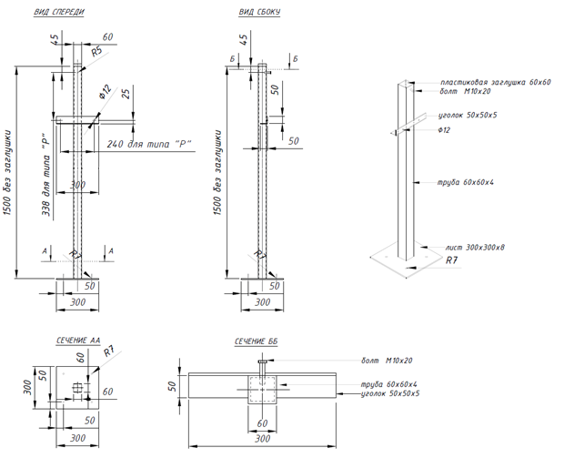
1.34.4. Предусмотреть закладные для выхода на кровлю кабелей внешних антенн для организации беспроводного канала передачи данных.
1.35. Инженерные системы и оборудование.
1.35.1. Требования к кабельным линиям СКС и СОТ:
- должны соответствовать требованиям стандартов: ЕIА/ТIА-568C и/или ISO/IEC 11801-2002, EN 50173, ЕIА/ТIА-569А, ЕIА/ТIА-606A, национальных нормативов ГОСТ Р 53246-2008, ГОСТ Р 53245-2008, ГОСТ Р 54429-2011;
- в соответствии с ГОСТ 31565-2012 предусмотреть кабельные изделия огнестойкие, не распространяющие горение при групповой прокладке, с пониженным дымо- и газовыделением;
- между точками подключений проложить целые отрезки кабелей
и проводов;
- используются 4-парные медные кабели типа витая пара (F/UTP) категории не ниже 5Е с характеристиками оболочки - LSZH, классом по пожаробезопасности - нг(А)-HF или аналог.
1.35.2. Требования к кабельным линиям СПС, СОУЭ, СОТС:
- в соответствии с ГОСТ 31565-2012 «Межгосударственный стандарт. Кабельные изделия. Требования пожарной безопасности» предусмотреть кабельные изделия огнестойкие, не распространяющие горение при групповой прокладке, с пониженным дымо- и газовыделением;
- кабельные линии шлейфов СПС, СОУЭ и СОТС выполнить кабелем
с сечением не менее 0,5 мм²;
- кабельные линии интерфейса RS-485 (при наличии) выполнить кабелем типа витая пара с сечением не менее 0,5 мм²;
- между точками подключений проложить целые отрезки кабелей
и проводов;
- использовать кабель парной скрутки по пожаробезопасности -
нг(А)-FRLS.
1.35.3. Требования к кабельным линиям электроснабжения
и электроосвещения:
- в соответствии с ГОСТ 31565-2012 предусмотреть кабельные изделия огнестойкие, не распространяющие горение при групповой прокладке,
с пониженным дымо- и газовыделением;
- групповые линии электроосвещения выполнить кабелем с сечением не менее 1,5 мм²;
- групповые линии аварийного электроосвещения выполнить кабелем с сечением не менее 1,5 мм², классом по пожаробезопасности - нг(А)-FRLS или аналог;
- групповые линии розеточных групп выполнить кабелем сечением
не менее 2,5 мм²;
- групповую линию питания электроконвекторов выполнить кабелем сечением не менее 2,5 мм²;
- групповую линию питания электрической воздушной завесы выполнить кабелем сечением не менее 2,5 мм²;
- групповую линию питания шкафов СПС и СОТС выполнить кабелем сечением не менее 1,5 мм²;
- групповую линию питания кондиционирования выполнить кабелем сечением не менее 1,5 мм²;
- групповую линию питания ИБП (питающей телекоммуникационную зону СКС и СОТ (ИБП единый на обе системы) выполнить кабелем сечением
не менее 2,5 мм²;
- групповую линию питания насосной станции (при наличии) выполнить кабелем сечением не менее 2,5 мм²;
- групповую линию питания накопительного электрического бака
(при наличии) выполнить кабелем сечением не менее 2,5 мм².
1.35.4. Требования к прокладке всех кабельных трасс:
- в клиентской зоне, бэк-зоне, санузле, входной зоне прокладку кабеля к рабочим местам и оборудованию выполнить скрыто за чистовым потолком и в стеновых панелях, в гофрированных трубах из негорючих материалов, закрепленных к несущим конструкциям клипсами с шагом крепления
не более 500 мм (применение коробов, кабель-каналов прямоугольного сечения не допускается)
либо/и
- в клиентской зоне, бэк-зоне, санузле, входной зоне прокладку кабеля к рабочим местам и оборудованию выполнить открыто по стеновым панелям в кабель-каналах, закрепленных таким образом, чтобы между ними и стеновой панелью не было зазоров и щелей, закрепленных к несущим конструкциям клипсами с шагом крепления не более 500 мм в соответствии с Альбомом чертежей (Приложение № 1 к настоящим Техническим требованиям к Товару).
1.35.5. Электроснабжение.
1.35.5.1. Электроснабжение осуществляется посредством подключения
к электрической сети населенного пункта, в котором располагается МОПС. Для обеспечения подвода электрического кабеля к вводному блоку в комплекте МОПС должно быть предусмотрено съемное крепление типа «гусек».
1.35.5.2. Электропитание оборудования почтовой связи осуществляется от сети переменного тока 220 ± 10 % В, 50 ± 0,2 Гц, TN-C-S.
1.35.5.3. Вводно-распределительный щит расположить в соответствии
с Альбомом чертежей (Приложение № 1 к настоящим Техническим требованиям к Товару).
1.35.5.4. Сформировать однолинейную электрическую схему ВРЩ
на МОПС согласно Альбома чертежей (Приложение № 1 к настоящим Техническим требованиям к Товару).
1.35.5.5. Обеспечить электроснабжение Объекта по III категории электроснабжения. При этом электроснабжение всех СОПБ должны соответствовать СП 6.13130.2021 «Системы противопожарной защиты. Электроустановки низковольтные. Требования пожарной безопасности».
1.35.5.6. Электроснабжение оборудования СКС и СОТ обеспечить питанием от ИБП. Время бесперебойной работы от ИБП не менее 30 минут. Использовать единый (один) ИБП для СКС и СОТ. Установка центрального оборудования СКС и СОТ на двух полках габаритами 500 х 300 х 25 мм (длина х ширина х толщина), с креплением на 2-ух кронштейнах в соответствии с рисунком 4. Предусмотреть отдельную групповую линию питания защитить дифференциальным автоматическим выключателем номиналом 16 А / 30 мА установленным в ВРЩ.

Рисунок 4
Принципиальная схема телекоммуникационного узла с установкой центрального оборудования СКС и СОТ:

Вариант принципиальной схемы для МОПС с тамбуром:
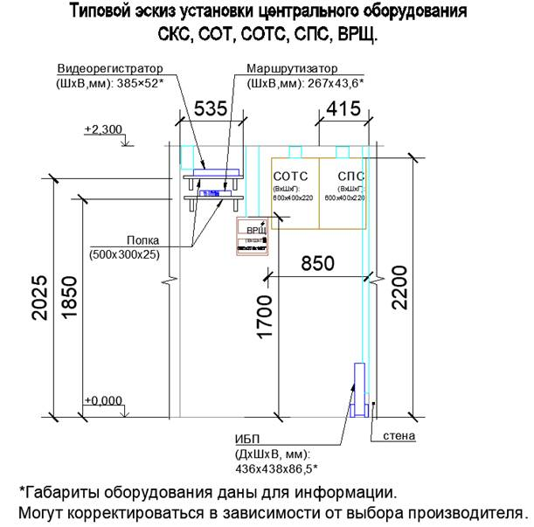

1.35.5.7. Расстановку рабочих мест принять в соответствии с Альбомом чертежей (Приложение № 1 к настоящим Техническим требованиям к Товару).
1.35.5.8. Рабочие места оборудовать розеточными группами по еврообразцу (с третьим заземляющим контактом).
1.35.5.9. Розетки для подключения IT оборудования и бытовых электроприборов должны отличаться по цвету:
- белого цвета для бытовых нужд;
- красного цвета для подключения IT оборудования.
1.35.5.10. Кабельные групповые линии ~220 В розеточных групп
на бытовые нужды, защищаются дифференциальным автоматическим выключателем с номиналом 16 А / 30 мА, установленный в щите ВРЩ.
1.35.5.11. Кабельные групповые линии ~220 В розеточных групп
для питания компьютерного оборудования, защищаются автоматическим выключателем с номиналом 16 А на группу из 5 рабочих мест, установленный в щите ВРЩ.
1.35.5.12. Высоту, количество, характеристики и расположение розеток
(в том числе, блока розеточного модуля подключения АРМ ОКБ), электровыводов, выключателей и переключателей принять в соответствии
с Альбомом чертежей (Приложение № 1 к настоящим Техническим требованиям к Товару).
1.35.5.13. Блок розеточных модулей (Рисунок 5) для подключения 1 АРМ ОКБ включает:
- 1 розетка, 16 А, ~220 В (белого цвета, бытовая);
- 1 розетка, 16 А, ~220 В (красного цвета, для подключения IT-оборудования);
- 1 розеточный модуль RJ-45, сдвоенный;
- 1 комплект для подключения оборудования АРМ ОКБ.

Рисунок 5
Блок розеточных модулей для подключения 1 АРМ ОКБ
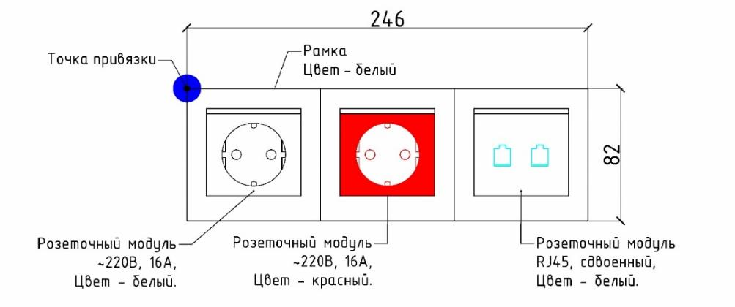
Габаритные размеры блока приведены для примера и могут варьироваться.

1.35.5.14. Комплект для подключения оборудования, АРМ ОКБ прилагается к блоку розеточных модулей для подключения 1 АРМ ОКБ и включает:
а) патч-корд - 2 шт.:
- тип - патч-корд, витая пара;
- разъемы - RJ-45 (M) - RJ-45 (M);
- категория кабеля - CAT5e;
- длина - 3 м.
1.35.5.15. Применить розетки встроенного типа для подключения АРМ ОКБ с рамками белого цвета RAL 9010, для подключения остального электрического оборудования применять накладные розетки с рамками белого цвета RAL 9010. Не допускается применение розеток каких-либо иных оттенков белого цвета. После монтажа, розетки должны плотно прилегать к стене без какого-либо видимого зазора.
1.35.5.16. Применить выключатели и переключатели белого цвета RAL 9010. Не допускается применение выключателей каких-либо иных оттенков белого цвета. После монтажа выключатели / блок выключателей должны плотно прилегать к стене без какого-либо видимого зазора. Ось выключателя на 100 мм от дверного блока.
1.35.5.17. Щит электропитания со счетчиком электрической энергии (в случае, если это не противоречит регламенту электроснабжающей организации, в противном случае место установки счетчика должно соответствовать требованиям электроснабжающей организации)
и устройствами ввода и управления (ВРЩ) установить в рабочей зоне
в соответствии с Альбомом чертежей (Приложение № 1 к настоящим Техническим требованиям к Товару).
1.35.5.18. Предусмотреть применение приборов коммерческого учета электроэнергии классом точности не ниже 0,5 S с интерфейсом RS-485
(в случае, если это не противоречит регламенту электросетевой организации). Приборы коммерческого учета электроэнергии разместить в щите ВРЩ (в случае, если это не противоречит регламенту электроснабжающей организации, в противном случае место установки счетчика должно соответствовать требованиям электроснабжающей организации). Прибор учета электроэнергии должен соответствовать техническим характеристикам, указанным в таблице 3.
Таблица 3
Наименование | Технические характеристики
Наименование | Наименование/описание параметров эквивалентности | Предельные значения (минимальные, максимальные)  или варианты таких параметров
трехфазный счётчик учёта активной и реактивной электрической энергии  с цифровой индикацией. Интерфейс для передачи показаний RS-485.  Номинальное напряжение -380/220 В. | Номинальный ток, А | Не менее 5
 | Максимальный ток, А | Не более 60
 | Межповерочный интервал, лет | Не менее 10
 | Класс точности | Не ниже 1
 | Количество тарифов | Не менее 2
1.35.5.19. Все металлические части электроустановок, нормально не находящиеся под напряжением, на случай неисправности изоляции, короткого замыкания или иных причин, по которым они могут оказаться под напряжением, должны быть надежно соединены с защитной землей (-PE).
1.35.5.20. В групповых сетях, питающих штепсельные розетки бытового назначения и розетки, для подключения электрического накопительного водонагревателя, насосной станции (при наличии), тепловой завесы, применить УЗО либо дифференциальный автоматический выключатель
с номинальным током срабатывания не более 30 мА.
1.35.5.21. Предусмотреть установку главных заземляющих шин в ВРЩ согласно ПУЭ.
1.35.5.22. При устройстве отопления электроконвекторами, предусмотреть отдельную линию электропитания от ВРЩ на каждые два устанавливаемых электроконвектора, в ВРЩ установить защитную автоматику (Дифференциальный автоматический выключатель). Применить электроконвекторы с термостатом, с защитой корпуса класса не менее IP24.
1.35.5.23. При устройстве системы кондиционирования предусмотреть отдельную линию электропитания от ВРЩ. Для подключения внутренних блоков кондиционеров предусмотреть установку отдельных электрических розеток.
1.35.5.24. При монтаже тепловой завесы предусмотреть отдельную групповую линию электропитания, защищенную дифференциальным автоматическим выключателем в ВРЩ. Установка отдельной электрической розетки для подключения тепловой завесы не допускается. Применить тепловую завесу со следующими характеристиками:
Таблица 4
Тепловая завеса | Напряжение питания, В/Гц: | 220–240 / 50
Тепловая завеса | Мощность, кВт: | 1,5/3,0

1.35.5.25. Тепловую завесу разместить в соответствии с Альбомом чертежей (Приложение № 1 к настоящим Техническим требованиям к Товару).
1.35.5.26. При устройстве водоснабжения с применением скважинного насоса и насосной станции, установленной после накопительной емкости, предусмотреть отдельные групповые линии электропитания, защищенные дифференциальными автоматическими выключателями в ВРЩ для скважинного насоса и для насосной станции.
1.35.6. Освещение.
1.35.6.1. Система освещения должна соответствовать нормам СП 52.13330.2016 «Свод правил. Естественное и искусственное освещение».
1.35.6.2. Обеспечить уровень освещенности не менее указанных параметров для:
- рабочих мест - не менее 500 лк на уровне рабочей поверхности;
- входной зоны - не менее 100 лк;
- клиентского зала - не менее 400 лк;
- бэк-зоны - не менее 400 лк;
- санузла - не менее 100 лк.
1.35.6.3. Расстановка светильников, а также указания по типу светильника в соответствии с Альбомом чертежей (Приложение № 1 к настоящим Техническим требованиям к Товару).
1.35.6.4. Светильник Тип 1 (Рисунок 6) с характеристиками:
- светильник светодиодный;
- накладной;
- размер корпуса - 600 х 600 мм;
- высота/глубина - не более 70 мм (диапазон 50-70 мм);
- мощность светильника - не менее 24 Вт;
- цветовая температура - 4000 К;
- световой поток - не менее 3000 лм;
- индекс цветопередачи (CRI) - не менее 80;
- коэффициент мощности - не менее 0,92;
- степень защиты (IP) - не менее 20;
- блок аварийного питания - нет (рабочее освещение);
- блок аварийного питания - да (аварийное освещение в соответствии
с Альбомом чертежей (Приложение № 1 к настоящим Техническим требованиям к Товару));
- напряжение питания - ~220 В;
- материал корпуса - алюминий;
- рассеиватель матовый, плоский, обеспечивающий отсутствие видимости точек светодиодов, формирующие равномерный световой поток;
- цвет корпуса - белый, RAL 9010, корпус окрашен строго по всем видимым внешним граням.
Монтаж светильников (Рисунок 6) выполнить на поверхность потолка.
Рисунок 6.
Светильник Тип 1


1.35.6.5. Над главным входом в ОПС (МОПС) со стороны улицы на высоте 2250 мм от уровня площадки разместить светильник Тип 2
(Рисунок 7) с характеристиками:
- светильник светодиодный накладной;
- уличный, антивандальный;
- мощность светильника - не менее 8 Вт;
- цветовая температура - 4000-4500 К;
- коэффициент мощности - не менее 0,92;
- степень защиты (IP) - не менее 54;
- блок аварийного питания - нет;
- напряжение питания - ~220 В;
- цвет корпуса - матовый черный.

Рисунок 7.
Светильник Тип 2

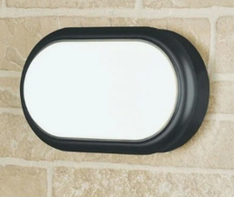
1.35.6.6. Предусмотреть аварийное освещение (в соответствии с Альбомом чертежей (Приложение № 1 к настоящим Техническим требованиям к Товару)) и эвакуационное освещение - световые указатели (знаки безопасности) (в соответствии с Альбомом чертежей (Приложение № 1 к настоящим Техническим требованиям к Товару)).
1.35.7. Требования к электробезопасности.
МОПС должно соответствовать требованиям безопасности в соответствии с требованиями следующих нормативных документов:
- ГОСТ Р 50669-94 «Электроснабжение и электробезопасность мобильных (инвентарных) зданий из металла или с металлическим каркасом для уличной торговли и бытового обслуживания населения. Технические требования»;
- ГОСТ 12.2.007.0-75 «Межгосударственный стандарт. Система стандартов безопасности труда. Изделия электротехнические. Общие требования безопасности»;
- ГОСТ 12.1.002-84 «Межгосударственный стандарт. Система стандартов безопасности труда. Электрические поля промышленной частоты. Допустимые уровни напряженности и требования к проведению контроля на рабочих местах»;
- ГОСТ 12.1.019-2017 «Межгосударственный стандарт. Система стандартов безопасности труда. Электробезопасность. Общие требования
и номенклатура видов защиты».
МОПС должно быть оборудовано устройством защитного отключения (УЗО) по ГОСТ 12.4.155-85 «Система стандартов безопасности труда. Устройства защитного отключения. Классификация. Общие технические требования».
МОПС должно быть оборудовано заземляющим устройством по ГОСТ 12.1.030-81 «Государственный стандарт Союза ССР. Система стандартов безопасности труда. Электробезопасность. Защитное заземление. Зануление».
Для защиты электрических приборов от атмосферных перенапряжений необходимо устанавливать ограничитель перенапряжения (ОПН).
Защиту МОПС от разрядов молнии выполнять с помощью молниеотводов в соответствии с СО 153-34.21.122-2003 (приказ Минэнерго России от 30.06.2003 № 280 «Об утверждении Инструкции по устройству молниезащиты зданий, сооружений и промышленных коммуникаций»).
Подключение электрооборудования МОПС, в котором будет находиться ОПС, должно проводиться только подготовленным персоналом, имеющим право работы с электроустановками до 1000 В и соответствующую квалификационную группу по электробезопасности.
1.35.8. Вентиляция и кондиционирование.
1.35.8.1. Предусмотреть вентиляцию с естественным побуждением
за исключением помещения санузла.
1.35.8.2. В помещении санузла предусмотреть вытяжную вентиляцию (Рисунок 8) в соответствии с Альбомом чертежей (Приложение № 1 к настоящим Техническим требованиям к Товару):
- накладной вентилятор с обратным клапаном со следующими характеристиками:
Таблица 5
Накладной вентилятор с обратным клапаном | 1 | шт. | Установочный диаметр, мм | 100
Накладной вентилятор с обратным клапаном | 1 | шт. | Мощность, Вт | Не менее 13
Накладной вентилятор с обратным клапаном | 1 | шт. | Производительность, м³/час | не менее 100
- сквозь наружную стену вывести воздуховод Ø100, теплоизолированный вспененным полиэтиленом фольгированным, толщиной 10 мм, воздуховод монтировать с уклоном 3–5° в сторону выхода к фасадной решетке для исключения затекания конденсата в помещение;
- на фасаде металлическая решетка, на отметке +2.000 (2000 мм) от уровня чистого пола, с защитным козырьком от атмосферных осадков;
- цвет решетки - темно-серый, RAL 7024.

Рисунок 8
Принципиальная схема организации системы
вытяжной вентиляции из санузла

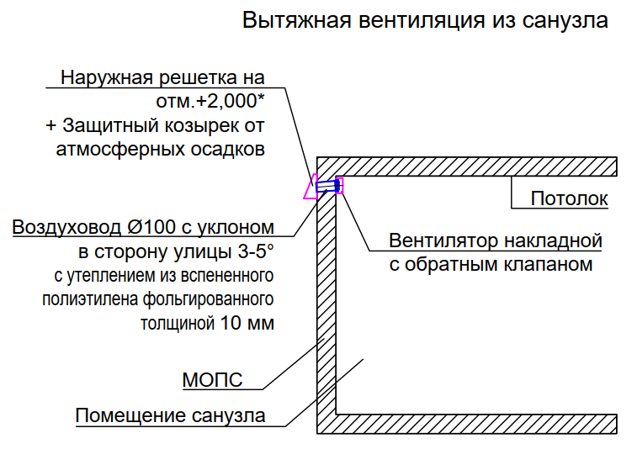

1.35.8.3. Систему кондиционирования предусмотреть в соответствии с Альбомом чертежей (Приложение № 1 к настоящим Техническим требованиям к Товару) и следующими требованиями:
- мощность сплит-систем принять:
Таблица 6
Сплит-система клиентской зоны | Напряжение питания, В/Гц: | 220–240 / 50
Сплит-система клиентской зоны | Мощность на охлаждение (не менее), BTU/кВт(N): | 12000/1,0
Сплит-система рабочей зоны | Напряжение питания, В/Гц: | 220-240 / 50
Сплит-система рабочей зоны | Мощность на охлаждение (не менее), BTU/кВт(N): | 9000/0,9
- наружные блоки сплит-систем защитить трехсторонними металлическими кожухами (допустимо применение единого кожуха на два внешних блока), обеспечивающими возможность доступа для проведения ремонтных и профилактических работ и исключать возможность их снятия без применения специализированного оборудования, цвет - темно-серый, RAL 7024;

Рекомендуемые варианты защитных металлических кожухов

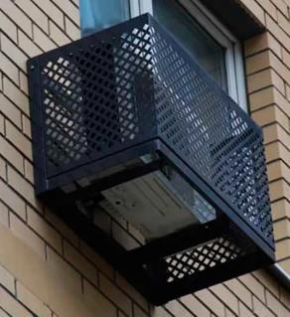  Рисунок 9 | 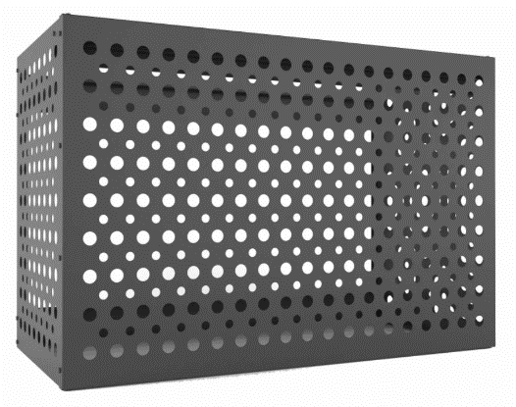Рисунок 10
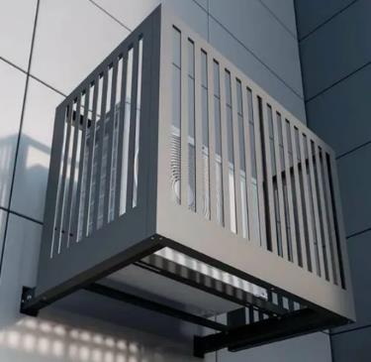  Рисунок 11 | 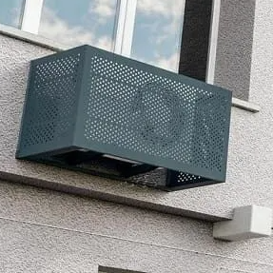  Рисунок 12

- отвод дренажных вод от внутренних блоков сплит-систем предусмотреть в бытовую канализацию или сквозь задние и/или боковые стены на благоустроенную территорию, подключение к сетям канализации выполнить через сифон с запахозапирающим устройством, не допускается вывод дренажных трубопроводов на фасад;
- размещение наружных блоков сплит систем принять в соответствии с Альбомом чертежей (Приложение № 1 к настоящим Техническим требованиям к Товару);
- размещение внутренних блоков сплит систем принять в соответствии с Альбомом чертежей (Приложение № 1 к настоящим Техническим требованиям к Товару).
1.35.9. Для организации системы отопления применить электроконвекторы, оснащенные термостатами (терморегуляторами) с автоматическим регулированием температуры в помещении.
1.35.9.1. Выполнить монтаж электроконвекторов в соответствии с Альбомом чертежей (Приложение № 1 к настоящим Техническим требованиям к Товару):
- использовать электроконвекторы с характеристиками, соответствующими объемно-планировочному решению. Количество тип и расположение определить проектом и согласовать с Заказчиком;
- размещение, привязки и высоту монтажа электроконвекторов принять строго в соответствии с Альбомом чертежей (Приложение № 1 к настоящим Техническим требованиям к Товару).
1.35.10. Водоснабжение.
1.35.10.1. В случае подключения к внешним сетям водоснабжения предусмотреть установку счетчиков учета потребления горячего и холодного водоснабжения. В случае отсутствия договора с ресурсоснабжающими организациями, с целью контроля потребления ресурсов, предусмотреть установку счетчиков учета потребления горячего и холодного водоснабжения. Применить приборы учета (счетчики воды), в соответствии с характеристиками согласно таблицы 7.
Таблица 7

- Наименование | Наименование/ описание параметров эквивалентности | Предельные значения (минимальные, максимальные) или варианты таких параметров
Универсальный прибор учета (счетчик воды), присоединительный  размер – 1/2" | Расход максимальный, м3/час | Не менее 2,5
 | Расход номинальный, м3/час | Не менее 1,5
 | Максимальная рабочая температура горячей санитарной воды, °С | 60°С
 | Межповерочный интервал на холодную воду | Не менее 6 лет
 | Межповерочный интервал на горячую воду | Не менее 4 лет

1.35.10.2. Для обеспечения индивидуальной системы водоснабжения МОПС организовать локальный водозабор (скважина, колодец, расположенные в границах земельного участка, на котором размещается МОПС, при этом допускается забор воды с характеристиками «техническая» в соответствии с СанПиН 1.2.3685-21 от 01.03.2021 «Гигиенические нормативы и требования к обеспечению безопасности и (или) безвредности для человека факторов среды обитания», утвержденными постановлением Главного государственного санитарного врача Российской Федерации от 28.01.2021 № 2).
1.35.10.3. В случае невозможности организации локального водозабора
организовать систему водоснабжения из накопительной емкости объемом - 200л в соответствии с принципиальной схемой, приведенной на рисунке 13. При таком варианте водоснабжения необходимо предусмотреть устройство технологического проема габаритами 150 х150 мм в ограждающей стене МОПС (санузел) с устройством технологического люка. При этом необходимо обеспечить:
- запирание технологического люка с внутренней стороны, т.е. со стороны помещения (санузел), дверным засовом (засов с пружиной);
- меры по теплоизоляции технологического проема;
- наружная (со стороны улицы) и внутренняя (со стороны помещения МОПС (санузел)) поверхности технологического люка должны быть одного цвета со стенами (со стороны улицы и со стороны помещений МОПС).
Рисунок 13
Принципиальная схема организации системы водоснабжения
из накопительной емкости

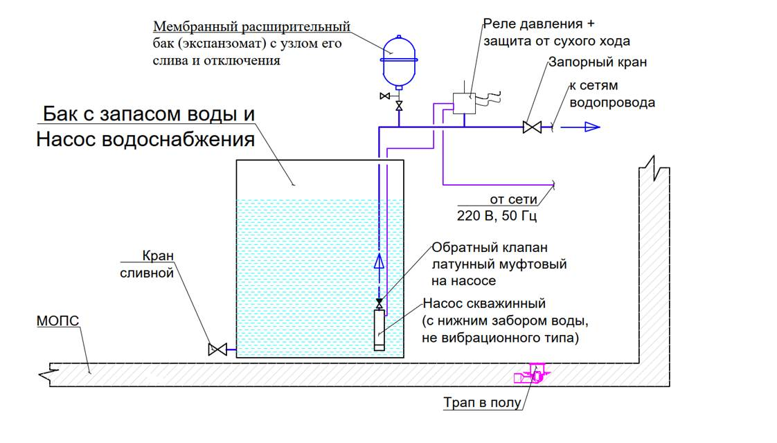
1.35.10.4. В случае использования в качестве источника водоснабжения скважины, организовать систему водоснабжения в соответствии с принципиальной схемой, приведенной на рисунке 14.
1.35.10.5. Узел управления скважинным насосом разместить в кессоне.
В зависимости от климатического района (региона), устройство кессона должно быть выполнено с учетом:
- исключения промерзания оголовка скважины и прочего оборудования, находящегося в кессоне;
- утепление крышки кессона.
Узел управления включает в себя:
- обратный клапан латунный муфтовый, установленный на насосе
не вибрационного типа в скважине;
- запорный кран на вводе водопровода в кессон от скважинного насоса;
- грязевой фильтр сетчатый косой (установка перед расширительным баком и реле давления);
- мембранный расширительный бак (экспанзомат) с узлом слива
и отключения;
- реле давления (управление насосом);
- манометр показывающий;
- запорный кран на выводе водопровода из кессона в сторону МОПС в земле.
При подборе насоса учесть параметры необходимости и достаточности обеспечения максимального часового расхода, рассчитанного по таблице расчета расхода воды (Таблица 8), и напора воды на водоразборной арматуре в диапазоне 1,5-2,5 атм.
1.35.10.6. Прокладка водопровода в земле до ввода в МОПС.
1.35.10.7. На узле ввода водопровода в МОПС (внутри теплового контура) установить:
- запорный шаровой кран DN25;
- кран шаровой DN15 с штуцером под шланг (отвод на технические нужды);
- промежуточный накопительный бак, объем емкости - 200 л.
1.35.10.8. Система фильтрации воды включает в себя:
    - фильтр грубой очистки (с сеткой) с возможностью ручного промыва без применения инструментов, установленный после узла ввода сетей водопровода в МОПС от скважинного насоса;
    - фильтр тонкой очистки картриджный, установленный перед вводом
в накопительную емкость (бак для запаса воды).
1.35.10.9. Накопительная емкость (бак для запаса воды) обеспечивает запас воды и оборудуется:
    - сливным краном в нижней части бака размером не менее DN25;
    - крышкой для возможности беспрепятственной промывки и обслуживания;
    - канализационным трапом с сухим сифоном в полу.
1.35.10.10. Для организации автоматического заполнения накопительной емкости (бака для запаса воды) на трубопроводе водопровода, входящем от скважинного насоса, установить клапан с поплавковым выключателем.
1.35.10.11. Организация водоснабжения из накопительной емкости (бака
для запаса воды):
- внутри бака установить скважинный насос с нижним забором воды
не вибрационного типа;
- на насос установить обратный клапан латунный муфтовый;
- для управление насосом установить реле давления, реле защиты
от сухого хода и мембранный расширительный бак;
- запорный кран после узла управления насосом;
- при подборе насоса учесть параметры необходимости и достаточности обеспечения максимального часового расхода, рассчитанного по Таблице расчета расхода воды (таблица 8), и напора воды на водоразборной арматуре в диапазоне 1,5-2,5 атм.
Таблица 8
Расчет расхода воды
Обозначение  в формуле | N | P | M | –
Статья расхода водопотребления | Количество | Максимальный часовой расход воды за час, залповый сброс (л/час)* | Максимальный расход воды  за сутки (л/сутки) | Формула расчета объема накопительного бака
Оператор ОПС | рабочих мест по план-схеме | 35 | 90 | M (суммарное  по статьям расхода водопотребления) * N(суммарное по статьям расхода водопотребления)
Почтальон | рабочих мест по план-схеме | 35 | 30
Уборка ОПС | 1 | 0 | 30
*Параметр используется при оценке объема септика.
1.35.10.12. Защита от переполнения накопительной емкости (бака
для запаса воды):
- устанавливается устройство аварийного поплавкового выключателя, включенного в цепь электропитания скважинного насоса;
- уровень срабатывания поплавкового выключателя должен быть выше уровня рабочего поплавка (на заполнение);
- по сигналу о переполнении бака скважинный насос должен отключаться.
Скважинный насос (Рисунок 14) должен обеспечивать заполнение накопительной емкости (бака для запаса воды) исходя из условий недопущения опорожнения накопительного бака при обеспечении водоразбора из накопительной емкости в соответствии с расчетом согласно таблице 8.

Рисунок 14
Принципиальная схема организации системы водоснабжения
с применением скважинного насоса

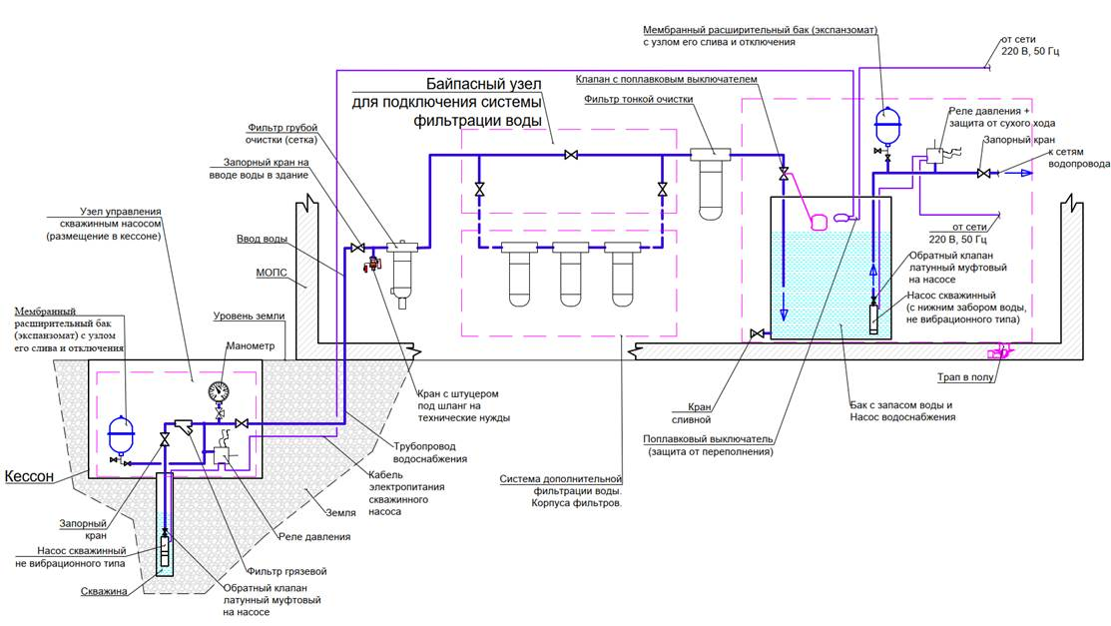
1.35.10.13. Предусмотреть возможность отключения подачи воды путем установки шарового крана на каждом отводе к водоразборной арматуре (для холодной и горячей воды) для:
- раковины в санузле;
- бачка унитаза;
- водонагревателя накопительного типа;
- крана для технических нужд.
1.35.10.14. Трубопроводы горячего и холодного водоснабжения проложить открыто на минимальном расстоянии от внутренних стен МОПС, зазор должен составлять не более 5 мм.
1.35.10.15. Применить трубопроводы из полипропилена PN20, армированные стекловолокном. Использование металлопластиковых труб для прокладки внутреннего водопровода не допускается.
1.35.10.16. Для обеспечения ГВС установить водонагреватель накопительного типа (размер наливного бака 10-15 л) с подачей горячей воды из накопительного бака (Рисунок 13/14) в помещение санузла. Монтаж водонагревателя выполнить с креплением на стену (перегородку) на расстоянии 100 мм от уровня чистового потолка.
1.35.10.17. Водонагреватель накопительного типа должен быть смонтирован параллельно плоскости стеновой панели, наклон не допускается.
1.35.10.18. Предусмотреть устройство и вывод из МОПС самотечной канализации в локальные очистные сооружения (септик), расположенные
на удалении не менее 5 м от МОПС с системой очистки сточных вод. Применять энергонезависимые двух- или трехъемкостные септики
с производительностью 300-700 л/сутки, не требующие обслуживания чаще
1 раза в год или герметичный септик накопительного типа (бетонные кольца, пластиковые и другие емкости) с возможностью периодической откачки принятых стоков по мере заполнения емкости.
1.35.11. Оборудование санузла.
В санузле установить напольный унитаз, раковину (с креплением
к стеновой панели или встроенную в мебельную тумбу), смеситель.
1.35.11.1. Раковина:
- белого цвета;
- устанавливается на высоте 850 мм от уровня чистого пола;
- 500-600 мм длина, 400-500 мм глубина (либо 400 х 220 мм длина х глубина);
- прямоугольной формы;
- монтаж в тумбу полувстраиваемую, либо в навесную;
- с отверстием для перелива воды;
- с отверстием для монтажа смесителя;
- совпадающей по геометрии с параметрами длины и высоты излива смесителя.
1.35.11.2. Тумба мебельная:
- белого цвета;
- материал корпуса: ЛДСП с влагостойким покрытием, материал фасада МДФ с влагостойким покрытием;
- с двумя гладкими распашными дверцами фасада;
- с одной полкой, устанавливаемой в корпус;
- на металлических хромированных ножках, с металлической хромированной фурнитурой;
- габариты стойки не должны превышать габариты раковины.
1.35.11.3. Смеситель:
- однорычажный;
- устанавливается в отверстие на горизонтальной поверхности раковины;
- длина излива 15-25 см, высота излива 10-30 см (при выборе смесителя учесть габариты раковины для МОПС);
- материал - латунь;
- цвет - хром;
- без механизма блокировки сливного отверстия.
1.35.11.4. Унитаз:
- белого цвета;
- конфигурация - унитаз-компакт;
- напольный;
- длина (общий габарит «унитаз + бачок») - 610-680 мм;
- ширина - 340-365 мм;
- механизм спуска воды - кнопка;
- минимальный объем смыва бачка - 6 л;
- материал сидения и крышки - термопласт или полипропилен белого цвета без рисунков и орнаментов;
- расстояние от унитаза до плоскости задней стены - не более 10 мм.
1.35.11.5. Сантехнические и бытовые аксессуары:
- зеркало прямоугольной формы шириной 500 мм, высотой 650 мм,
без рамки, с обработкой торцов, с креплением к стене над раковиной на высоте 1050 мм от уровня чистого пола (на расстоянии 200 мм от верха раковины
до низа зеркала);
- металлический держатель для туалетной бумаги с настенным креплением, цвет - хром, крепление на стену рядом с унитазом (на расстоянии 200-300 мм от передней грани унитаза), на высоте 650 мм от уровня чистого пола;
- два металлических крючка для полотенец, цвет - хром, установить
на высоте 1600 мм от уровня чистого пола, на расстоянии 150 мм друг от друга;
- ершик для чистки унитаза с подставкой, цвет - хром, установить
на пол рядом с унитазом.
1.35.12. Средства обеспечения пожарной безопасности и пожаротушения, первичные средства пожаротушения.
1.35.12.1. В МОПС предусмотреть решения по обеспечению пожарной безопасности.
1.35.12.2. Пожарная сигнализация.
МОПС, в котором будет находиться ОПС, должно быть оборудовано системой пожарной сигнализации в соответствии с требованиями следующих нормативных документов:
- ГОСТ Р 59638-2021 «Системы пожарной сигнализации. Руководство по проектированию, монтажу, техническому обслуживанию и ремонту. Методы испытаний на работоспособность»;
- СП 484.1311500.2020 «Свод правил. Системы противопожарной защиты. Системы пожарной сигнализации и автоматизация систем противопожарной защиты. Нормы и правила проектирования»;
- Приказом Министерства Российской Федерации по делам гражданской обороны, чрезвычайным ситуациям и ликвидации последствий стихийных бедствий от 24.11.2022 № 1173 «Об утверждении требований к проектированию систем передачи извещений о пожаре»;
- СП 486.1311500.2020 «Системы противопожарной защиты. Перечень зданий, сооружений, помещений и оборудования, подлежащих защите автоматическими установками пожаротушения и системами пожарной сигнализации. Требования пожарной безопасности»;
- конструктивное исполнение СПС в части вывода сигналов о пожаре или неисправности на ПЦН или иное помещение с круглосуточным пребыванием персонала, должно соответствовать требованиям Приказа Министерства Российской Федерации по делам гражданской обороны, чрезвычайным ситуациям и ликвидации последствий стихийных бедствий от 24.11.2022 № 1173 «Об утверждении требований к проектированию систем передачи извещений о пожаре»;
- ГОСТ 2.102-2013 «Межгосударственный стандарт. Единая система конструкторской документации. Виды и комплектность конструкторских документов»;
- ГОСТ Р 2.601-2019 «Единая система конструкторской документации. Эксплуатационные документы»;
- ГОСТ Р 59639-2021 «Системы оповещения и управления эвакуацией людей при пожаре. Руководство по проектированию, монтажу, техническому обслуживанию и ремонту. Методы испытаний на работоспособность»;
- ГОСТ Р 53325-2012 «Национальный стандарт Российской Федерации. Техника пожарная. Технические средства пожарной автоматики. Общие технические требования и методы испытаний»;
- ГОСТ 12.4.026-2015 «Межгосударственный стандарт. Система стандартов безопасности труда. Цвета сигнальные, знаки безопасности и разметка сигнальная. Назначение и правила применения. Общие технические требования и характеристики. Методы испытаний»;
- Постановлением Правительства РФ от 16.09.2020 № 1479 «Об утверждении Правил противопожарного режима в Российской Федерации».
1.35.12.3. Требования к центральному оборудованию и его размещению.
1.35.12.3.1. СПС является составной частью комплексной системы безопасности Объекта и должна обеспечивать:
- подачу сигнала о неисправности в системе на приемно-контрольный прибор (прибор управления);
- подачу светового и звукового сигналов о возникновении пожара
на приемно-контрольное устройство или на специальные выносные устройства оповещения (Специальные выносные устройства оповещения, должны быть расположены на видных местах на стенах защищаемых зданий со стороны улиц (проездов), примыкающих к ним. Выносные устройства оповещения должны представлять из себя табло, дисплеи, светильники и т.п. (далее - табло) красного цвета с мигающей белой надписью: «Пожар!» (или «Пожар! Вызовите пожарную охрану!») и звуковое устройство. Для звуковых оповещателей, предназначенных для установки на открытом воздухе, частота сигнала должна быть в полосе 200 - 1000 Гц. Размер табло, должен определяться надписью, которую визуально можно было бы прочитать с ближайших примыкающих улиц (с ближайших тротуаров при их наличии, а при отсутствии тротуаров с обочины или ближайшего края проезжей части). В случае, если размещение выносного устройства оповещения предусматривается не под навесом и не во влагозащищенном исполнении (либо если данные о влагозащите в эксплуатационной документации отсутствуют), над ним должен быть предусмотрен влагозащитный козырек с выносом по глубине и ширине от крайних точек табло не менее половины его высоты);
- дублирование сигналов о срабатывании на пульт центрального наблюдения (далее - ПЦН);
- контроль целостности шлейфов СПС;
- автоматическую световую индикацию о наличии основного
или резервного питания.
1.35.12.3.2. Предусмотреть безадресную СПС с размещением извещателей и приемно-контрольных приборов согласно СП 484.1311500.2020 и в соответствии с Альбомом чертежей (Приложение № 1 к настоящим Техническим требованиям к Товару).
1.35.12.3.3. Размещение пожарных извещателей в соответствии с Альбомом чертежей (Приложение № 1 к настоящим Техническим требованиям к Товару).
1.35.12.3.4. На стене рядом с входной дверью (Д1 - для МОПС без тамбура) на высоте 1,5 м устанавливается ручной пожарный извещатель со стороны клиентского зала в соответствии с Альбомом чертежей (Приложение № 1 к настоящим Техническим требованиям к Товару).
1.35.12.3.5. СОУЭ:
- предусмотреть формирование сигнала с пожарных извещателей
на запуск СОУЭ, а также аппаратуры управления производящей отключение питающих групповых линий системы кондиционирования и тепловой завесы;
- СОУЭ является составной частью комплексной системы безопасности Объекта и должна обеспечивать:
- своевременное оповещение персонала и посетителей о пожаре
и других чрезвычайных ситуациях, организации их своевременной эвакуации, в автоматическом режиме по сигналу от СПС;
- контроль целостности шлейфов СОУЭ;
- размещение периферийного оборудования и тип СОУЭ должны отвечать требованиям СП 3.13130.2009 «Системы противопожарной защиты. Система оповещения и управления эвакуацией людей при пожаре. Требования пожарной безопасности»;
- оповещатель охранно-пожарный комбинированный светозвуковой устанавливается в соответствии с Альбомом чертежей (Приложение № 1 к настоящим Техническим требованиям к Товару) (над входной дверью Д1 для МОПС без тамбура) со стороны клиентского зала. Звуковой охранно-пожарный оповещатель СОУЭ устанавливается в соответствии с Альбомом чертежей (Приложение № 1 к настоящим Техническим требованиям к Товару) (рабочая зона (бэк-офис)).
1.35.12.3.6. Питание электроприемников, систем противопожарной защиты осуществить в соответствии с:
- ГОСТ 34700-2020 «Межгосударственный стандарт. Источники бесперебойного электропитания технических средств пожарной автоматики. Общие технические требования. Методы испытаний»;
- СП 6.13130.2021 «Системы противопожарной защиты. Электроустановки низковольтные. Требования пожарной безопасности».
1.35.12.3.7. Питание электроприемников СПС, СОУЭ осуществить
от независимых от СОТС резервных источников питания (РИП)
с аккумуляторными батареями, общая емкость аккумуляторных батарей должна обеспечивать бесперебойную работу систем при отключении основного питания ~ 220 В в течение 24 (двадцати четырех) часов в режиме ожидания плюс 1 (один) час в режиме тревоги.
1.35.12.3.8. Приемно-контрольное оборудование СПС разместить на стене в соответствии c Альбомом чертежей (Приложение № 1 к настоящим Техническим требованиям к Товару).
1.35.12.3.9. Заземление оборудования выполнить в соответствии
с требованиями ПУЭ и инструкций по монтажу и эксплуатации
на применяемые приборы и аппаратуру.
1.35.12.3.10. В соответствии с п. 4.2 СП 3.13130.2009 «Системы противопожарной защиты. Система оповещения и управления эвакуацией людей при пожаре. Требования пожарной безопасности» звуковые сигналы СОУЭ должны обеспечивать уровень звука не менее чем на 15 дБА выше допустимого уровня звука постоянного шума в защищаемом помещении.
1.35.12.3.11. При отключении охранной системы пожарная сигнализация должна оставаться в рабочем режиме.
1.35.12.4. Огнетушители.
Обеспечить МОПС 2 (двумя) огнетушителями рангом тушения модельного очага пожара не ниже 2 А и 55 В, расположение принять
в соответствии с Альбомом чертежей (Приложение № 1 к настоящим Техническим требованиям к Товару).
1.35.12.5. Щит пожарный:
- оборудовать МОПС (территорию) пожарным щитом ЩП-А (класс А) в соответствии с постановлением Правительства РФ от 16.09.2020 № 1479. Размещение пожарного щита на главном фасаде не применять;
- комплектация щита пожарного:
- лом - 1 шт.;
- багор - 1 шт.;
- конусное ведро - 2 шт.;
- покрывало для изоляции очага возгорания - 1 шт.;
- лопата штыковая - 1 шт.;
- лопата совковая - 1 шт.;
- бочка для воды объемом 0,2 м³ - 1 шт.;
- окрашивание пожарного инвентаря, цвета и схема окрашивания пожарного щита выполнить в соответствии с ГОСТ 12.4.026-2015 «Система стандартов безопасности труда. Цвета сигнальные, знаки безопасности
и разметка сигнальная», окантовка щита шириной 30-100 мм, цвет - сигнальный-красный, RAL 3001, поле для вывешивания оснащения, цвет - белый, RAL 9003.
1.35.13. Решения по обеспечению охраны Объекта.
1.35.13.1. Система охранной и тревожной сигнализации (СОТС).
Требования к центральному оборудованию и его размещению.
1.35.13.1.1. Предусмотреть безадресное построение СОТС
по принципу «одна зона обнаружения извещателя - один шлейф сигнализации».
1.35.13.1.2. Прибор приемно-контрольный с блоком резервного питания устанавливается в рабочей зоне (бэк-зона) МОПС.
1.35.13.1.3. Для МОПС:
- с тамбуром на одностворчатой входной двери Д1 со стороны тамбура и на одностворчатой входной двери Д3 со стороны клиентского зала устанавливается один магнитоконтактный извещатель (СМК) в исполнении для металлических дверей. На двери Д4 со стороны отдела доставки (рабочая зона (бэк-зона)), в соответствии с Альбомом чертежей (Приложение № 1 к настоящим Техническим требованиям к Товару), устанавливается один магнитоконтактный извещатель (СМК).
1.35.13.1.4. Извещатели охранные поверхностные оптико-электронные типа «Штора» установить в соответствии с Альбомом чертежей (Приложение № 1 к настоящим Техническим требованиям к Товару), на высоте 2,3 м.
1.35.13.1.5. В МОПС устанавливаются извещатели объемные охранные оптико-электронные в соответствии с Альбомом чертежей (Приложение № 1 к настоящим Техническим требованиям к Товару).
1.35.13.1.6. Установить выносную клавиатуру СОТС над извещателем пожарным ручным (ИПР) в соответствии с Альбомом чертежей (Приложение № 1 к настоящим Техническим требованиям к Товару).
1.35.13.1.7. На высоте 2,1 м, установить оповещатель охранно-пожарный световой в соответствии с Альбомом чертежей (Приложение № 1 к настоящим Техническим требованиям к Товару).
1.35.13.1.8. В соответствии с Альбомом чертежей (Приложение № 1 к настоящим Техническим требованиям к Товару) на фасаде МОПС, на высоте 2,3 м, устанавливается оповещатель охранно-пожарный комбинированный светозвуковой.
1.35.13.1.9. Разместить тревожную кнопку под столом операционно-кассового барьера в соответствии с Альбомом чертежей (Приложение № 1 к настоящим Техническим требованиям к Товару).
1.35.13.1.10. Приемно-контрольное оборудование СОТС должно предусматривать защиту от несанкционированного вскрытия прибора(-ов)
и доступ к управлению с помощью кодирования уровней доступа.
1.35.13.1.11. Прибор приемно-контрольный поддерживает вывод информации и сигналов тревоги с системы охранной и тревожной сигнализации на ПЦН по двум независимым каналам GSM.
1.35.13.1.12. Вывод информации и сигналов тревоги на ПЦН производить с использованием формата передачи данных Contact-ID или аналогичного и идентифицирующего:
- пользователя системы;
- действия пользователей в системе (постановка, снятие);
- функциональные разделы системы;
- события в системе (тревоги, неисправности, аварии, изменение настроек системы) с идентификацией зоны события;
- вскрытие корпуса прибора приемно-контрольного.
1.35.13.1.13. Прибор приемно-контрольный должен поддерживать
ТСР/IP-соединение (подключение к КСПД ОПС).
1.35.13.1.14. Питание электроприемников СОТС осуществить от независимых от СПС резервированных источников питания (РИП) с аккумуляторными батареями, общая емкость аккумуляторных батарей должна обеспечивать бесперебойную работу системы при отключении основного питания ~ 220 В, в течение 8 (восьми) часов в режиме ожидания, плюс 1 (один) час в режиме тревоги.
1.35.13.1.15. Заземление оборудования выполнить в соответствии
с требованиями ПУЭ и инструкций по монтажу и эксплуатации
на применяемые приборы и аппаратуру. ПКП запитать от отдельного «автомата» 16 А, электрическую проводку к блокам бесперебойного питания выполнить кабелем, не поддерживающим горение, размером 3 х 1,5мм.
1.35.13.2. Система охранного телевидения (СОТ).
Требования к оборудованию и его размещению.
1.35.13.2.1. СОТ должна представлять собой распределенную сетевую структуру, легко расширяемую и масштабируемую, построенную на основе современного оборудования.
1.35.13.2.2. Кабели линий связи видеокамер терминировать разъемами
RJ-45 для непосредственного подключения к видеорегистратору.
1.35.13.2.3. ЛВС СОТ строить независимо от ЛВС МОПС, подключение СОТ к КСПД МОПС осуществляется через оборудование СКС МОПС.
1.35.13.2.4. В качестве видеокамер использовать сетевые (IP) видеокамеры, внутренние купольные видеокамеры.
1.35.13.2.5. Расположение видеокамер СОТ принять в соответствии с Альбомом чертежей (Приложение № 1 к настоящим Техническим требованиям к Товару).
1.35.13.2.6. Устройства, входящие в состав СОТ, должны быть серийного производства.
1.35.13.2.7. СОТ должна обеспечивать режим записи по срабатыванию детектора движения (с частотой не менее 25 кадр/сек. с разрешением 1080p (1920 х 1080) по каждой телекамере).
1.35.13.2.8. СОТ должна выполнять следующие функции:
- хранение архивов изображения должно осуществляться на жестком диске, предназначенном для работы в системах СОТ в режиме 24/7, в формате, защищенном от несанкционированного изменения;
- поиск в архиве изображений по номеру телекамеры, времени, дате;
- экспорт видеоизображения и видеокадров в открытые форматы
на USB сменный носитель;
- возможность поддержки оборудования различных производителей
IP-видеокамер;
- настройка скорости передачи изображений в зависимости
от пропускной способности используемого сетевого соединения;
- построение сетевых решений с использованием архитектуры «клиент-сервер» и различных каналов связи LAN, WAN;
- использование для передачи видеоданных IP мультикаст (протокол RTP) и юникаст (протоколы TCP и UDP);
- удаленный мониторинг обстановки в режиме реального времени, доступ к работе с видеоархивом, в том числе, через стандартный Web-browser.
1.35.13.2.9. Центральное оборудование СОТ должно размещаться
в совместном с оборудованием СКС телекоммуникационном узле.
1.35.13.2.10. Система управления и видеозаписи (видеорегистратор) СОТ.
1.35.13.2.11. Функциональные требования:
- видеорегистратор СОТ должен быть основан на открытых стандартах IP и поддерживать протокол для взаимодействия оборудования
и программных средств - ONVIF актуальной версии для организации
и взаимодействия с системами верхе-уровневой интеграции;
- установку SATA HDD с емкостью, определенной расчетом
по формуле: V=T*∑(b*n) *3600*t/8796093, обеспечивающей архив видеозаписей не менее 30 дней, где:
V – объем архива в терабайтах;
T – количество дней хранения архива;
b – поток с одной камеры в Mbit/s;
n – количество камер с этим потоком;
t – суммарное время записи в течение суток, в часах (количество часов работы ОПС в соответствии с его режимом работы);
– количество секунд в часе: 3600;
– количество мегабитов в терабайте: 8 796 093;
- алгоритм сжатия видеосигнала (форматов кодирования) H.265, Н.265+;
- сетевой интерфейс 10Base-T/100Base-TX Ethernet;
- встроенный коммутатор с PoE портами для питания видеокамер;
- сетевые протоколы TCP/IP; IPv4; IPv6; UDP; RTP; RTCP; RTSP; HTTP; DHCP; DDNS; DNS; FTP; SNMP; SMTP; ICMP; IGMP; P2P;
- встроенный web-сервер;
- входящий поток не менее 40 Мб/с; исходящий поток не менее 40 Мб/с;
- последовательный интерфейс для подключения периферийных устройств стандарта USB 2.0;
- интерфейс HDMI для подключения монитора;
- диапазон рабочих температур: от -10 °C до +55 °C;
- электропитание от сети 220 В (встроенный или внешний блок питания);
- триплексное выполнение функций штатного режима (видеонаблюдение, видеозапись и просмотр архива) без ограничения оперативных действий операторов просмотра архивов, отображением.
1.35.13.2.12. Скорость передачи изображений должна настраиваться
в зависимости от пропускной способности используемого сетевого соединения.
1.35.13.2.13. Видеорегистратор СОТ должен обладать следующими функциональными возможностями:
- наличие программного обеспечения (далее - ПО), обеспечивающего просмотр событий в реальном времени, доступ к работе с видеоархивом, управление видеорегистратором и видеокамерами с сетевого клиента (компьютера) под операционными системами Windows;
- наличие в функции «детектора движения» возможности
по регулировке порога срабатывания и чувствительности для обеспечения гарантированного фиксирования передвижений;
- наличие встроенной системы авторизации пользователей с разграничением уровней доступа к функциональным возможностям СОТ;
- наличие журнала событий;
- наличие полноэкранного отображения и мультиэкранного формата отображения подключенных видеокамер;
- наличие функции предзаписи и тревожной постзаписи;
- наличие портов POE - не менее 4;
- число каналов - не менее 4.
1.35.13.2.14. Требования к техническим характеристикам видеокамер.
Описание оборудования Заказчиком приведено с учетом положений ГОСТ Р 51558-2014 «Средства и системы охранные телевизионные классификация. Общие технические требования. Методы испытаний».
1.35.13.2.15. Видеокамеры СОТ должны быть основаны на открытых стандартах IP и поддерживать протокол для взаимодействия оборудования и программных средств ONVIF актуальной версии.
1.35.13.2.16. IP-видеокамеры СОТ должны обладать следующими функциональными возможностями:
- режим «день/ночь» с ИК-фильтром;
- чувствительность цвет / ч/б не более 0,1/0,01 Лк;
- фиксированным объективом с фокусным расстоянием не менее 2,7
и не более 3,0 мм;
- адаптивная ИК подсветка не менее 10 м.
1.35.13.2.17. IP-видеокамеры СОТ должны обладать следующими параметрами выходного видеосигнала:
- кодированием не ниже H.265;
- основной поток трансляции со скоростью не менее 25 к/с,
при разрешении 1920 × 1080;
- наличие дополнительного потока трансляции со скоростью не менее 25 к/с, с разрешением D1 и CIF;
- поддерживаемым сетевым интерфейсом 10Base-T/100Base-TX, Ethernet порт.
1.35.13.2.18. Характеристики IP-видеокамер, связанные с особенностями применения и эксплуатации, показатели безопасности, надежности, электромагнитной совместимости и другие необходимые параметры:
- сетевые протоколы - TCP/IP; IPv4;
- сетевые инструменты - встроенный сетевой клиент;
- PoE питание, не ниже IEEE 802.3 af;
- диапазон рабочих температур, не ниже -10⁰ С не выше +40 °С.
1.35.13.2.19. Обеспечить подключение видеорегистратора СОТ к оборудованию локальной вычислительной сети МОПС.
1.35.13.2.20. Использовать ИБП, единый (один) для СОТ и СКС, поддержание работоспособности оборудования системы при отключении от основного источника питания в течение не менее 0,5 часа.
1.35.13.2.21. Использовать совместный с СКС телекоммуникационный узел. Установка центрального оборудования СКС и СОТ на двух полках габаритами 500 х 300 х 25 мм (длина х ширина х толщина) с креплением на 2 кронштейнах в соответствии с рисунком 4 и в соответствии с Альбомом чертежей (Приложение № 1 к настоящим Техническим требованиям к Товару).
1.35.13.2.22. Требования по электропитанию к периферийному оборудованию СОТ выполнить с учетом положений ГОСТ Р 51558-2014: питание телекамер реализовать через функцию PoE.
1.35.13.2.23. Требования инженерно-технических средств охраны (ИТСО) к корпоративной сети передачи данных (КСПД).
1.35.13.2.24. КСПД МОПС должна предусматривать подключение 2 (двух) устройств технических средств охраны (2 порта RJ-45 в маршрутизаторе) для передачи контрольных данных и тревожной информации в мониторинговый центр.
1.35.13.2.25. Технические требования ИТСО по пропускной способности КСПД:
- поток контрольных данных системы охранной и тревожной сигнализации составляет не более 32 Кбит/сек с периодической потребностью передачи данных в круглосуточном режиме работы системы;
- видеопоток системы охранной телевизионной составляет не более 512 Кбит/сек с трансляцией одной видеокамеры с разрешением D1 (720 x 576) со скоростью 5 кадр/сек с потребностью передачи данных по тревожному событию.
1.35.13.2.26. Требования к клиентскому ПО СОТ.
Клиентское ПО СОТ должно иметь:
- эргономичный интерфейс;
- встроенную систему авторизации пользователей;
- разграничение доступа к функциональным возможностям СОТ;
- журнал событий;
- одновременные отображение видеоинформации в реальном времени;
- возможность изменения настроек через пользовательский интерфейс;
- триплексный режим работы, одновременные отображение/ запись/просмотр записанной видеоинформации;
- экспорт видеоизображения и видеокадров в открытые форматы;
- запись архивированных видеоданных на USB сменный носитель;
- печать видеокадров на принтере;
- ускоренная перемотка вперед/назад;
- замедленная (покадровая) перемотка вперед/назад;
- покадровый и ускоренный просмотр видеоархива;
- пауза;
- специальная графическая временная шкала для навигации в видеоархиве;
- поиск видеоархивов по номеру телекамеры, времени, дате;
- просмотр видеоархива без остановки видеозаписи;
- удаленная работа с системой через Интернет.
ПО СОТ должно отвечать требованиям информационной безопасности не ниже II-уровня защиты информации (п. 5.5.3.2 ГОСТ Р 51558-2014) и содержать средства защиты информации от аппаратных сбоев и несанкционированного доступа.
1.35.13.3. Требования к структурированным кабельным системам (СКС).
1.35.13.4. Строительство СКС в помещениях должно отвечать требованиям стандартов ЕIА/ТIА-568C и/или ISO/IEC 11801-2002, EN 50173, ЕIА/ТIА-569А, ЕIА/ТIА-606A, национальных нормативов ГОСТ Р 53246-2008, ГОСТ Р 53245-2008.
1.35.13.5. Подсистема рабочих мест предназначена для подключения
к локальной вычислительной сети офисного комплекса устройств потребителей персональных компьютеров, терминального и периферийного оборудования, телефонных аппаратов и т. п.
1.35.13.6. Работы по монтажу СКС включают:
- монтаж кабельных конструкций (в соответствии с п.1.35.4 настоящих Технических требований);
- прокладку/протяжку кабеля в кабельных конструкциях;
- монтаж розеток с разъемами типа RJ-45;
- монтаж кабеля в модули коммутационных панелей, патч-панелей
и кабельных органайзеров (при их наличии).
1.35.13.7. Перечень монтируемого оборудования в зоне размещения телекоммуникационного оборудования:
- граничный маршрутизатор;
- источник бесперебойного питания;
- блок розеток.
1.35.13.8. Количество монтируемого оборудования определятся в зависимости от количества автоматизированных рабочих мест в соответствии с Альбомом чертежей (Приложение № 1 к настоящим Техническим требованиям к Товару). Установка центрального оборудования СКС и СОТ на двух полках габаритами 500х300х25 мм (длина х ширина х толщина) с креплением на 2 кронштейнах в соответствии с рисунком 4 и в соответствии с Альбомом чертежей (Приложение № 1 к настоящим Техническим требованиям к Товару).
1.35.13.9. Параметры обеспечивающих систем должны быть определены исходя из требований инсталляции и функционирования применяемого оборудования.
1.35.13.10. Автоматизированные рабочие места сотрудника в линии операционно-кассового барьера (АРМ ОКБ) комплектуется двумя универсальными телекоммуникационными розетками с разъемом RJ-45, категории 5Е неэкранированными, терминируемыми по стандарту ANSI/TIA/EIA-568-B. Другой конец кабеля терминируется в ТКУ 3.2.
1.35.13.11. Использовать единую зону для СОТ и СКС.
1.35.13.12. В зону установки телекоммутационного оборудования, предусмотреть кабельный ввод для линии провайдера в ОПС. Предусмотреть запас подводящих кабелей не менее 1 метра.
1.35.13.13. Все элементы СКС должны быть однозначно идентифицированы и промаркированы:
- кабели маркируются на двух концах на расстоянии 20 см от конца кабеля специальными кабельными маркерами (кольцевые цифровые скобы, цифровые наклейки и т. д.);
- допускается наносить маркировку кабелей перманентным маркером;
- маркировка на лицевых панелях розеток осуществляется только этикетками с типографским (принтерным) нанесением знаков, последовательным возрастающим рядом вида А-ВВ, где А-номер ТКУ, ВВ-номер порта ТКУ по порядку;
- отсчет портов рабочих мест осуществляется по правилу от входа
в помещение вдоль стен по часовой стрелке;
- маркировка должна быть надежно закреплена на элементах сети;
- маркировку элементов структурированной кабельной системы выполнить в соответствии с требованиями стандарта ANSI/TIA/EIA-606-1993.
1.35.13.14. Тестирование линий СКС произвести специализированным кабельным тестером, отвечающим требованиям к тестированию СКС
и в полном объеме параметров на соответствие категории 5е. Результаты тестирования приложить к технической документации.
1.35.13.15. Требования к документации:
- комплект технической документации оформить в соответствии
с основными требованиями к рабочей документации по ГОСТ Р 21.101-2020;
- комплекту технической документации присвоить шифр, пронумеровать, сшить, заключить в прозрачную обложку.
1.35.13.16. Технические требования к оборудованию группы узлов.
1.35.13.16.1. Маршрутизатор ТКУ 3.2 (граничный маршрутизатор) должен иметь следующие характеристики:
Таблица 9
№ | Параметр | Значение
 | Габариты | Габаритные показатели для статичной установки
 | Характеристики электропитания | Потребляемая мощность – не более 110 Вт; Сетевое напряжение 220–230 В (50 ГЦ)
 | Производительность | Максимальная производительность маршрутизатора в режиме Layer 3 forwarding (64-byte packet size) должна быть не менее  100 тысяч пакетов в секунду при скорости канала передачи данных не менее 10 Мбит/с  и включенном функционале, указанном в п. 6–10 настоящей таблицы, в соответствии  с требованиями Заказчика.
 | Наличие голосового шлюза, телефонных интерфейсов и поддержка технологий VoIP. | Поддержка протокола SIP
 |  | Наличие не менее одного интерфейса FXO
 |  | Наличие не менее трех интерфейсов FXS
 |  | Обеспечение подключения не менее 5 внутренних и внешних SIP абонентов
 |  | Поддержка функциональности голосового меню автосекретаря
 | Характеристики интеграции с существующей телефонной подсистемой | Возможность подключения к IP УПАТС УФПС  (с базовой функциональностью) через КСПД сеть по IP протоколу
Иметь возможность осуществления телефонных вызовов через ТФОП в случае отсутствия связи
с КСПД
 |  | Иметь возможности для интеграции с существующей в АО «Почта России» телефонной системой
 | Поддержка протоколов динамической маршрутизации | Обеспечивать работу протоколов динамической маршрутизации для стека IPv4 (RIP/OSPFv2/BGP4), а также стека IPv6 (OSPFv3/BGP4+), статической маршрутизации, возможности маршрутизации трафика на основе политик;
 | Дополнительные протоколы и технологии | Поддержка QoS, NAT, IPSec, L2TP, GRE
 | Дополнительные протоколы и технологии | Обеспечение маркировки пакетов по полям 802.1p, DSCP на основе информации IP адреса отправителя и получателя, MAC адреса отправителя и получателя, номеров портов протоколов TCP либо UDP
 | Дополнительные протоколы и технологии | Наличие алгоритмов организации очередей обслуживания трафика PQ/CBWFQ, SP/WRR/SP+WRR либо аналоги
 | Дополнительные протоколы и технологии | Наличие алгоритмов предотвращения перегрузки трафиком, в частности Tail Drop/WRED либо аналог
 | Дополнительные протоколы и технологии | Наличие алгоритмов ограничения трафика CAR, traffic shaping, traffic policing для различных типов сервиса
 | Дополнительные протоколы и технологии | Наличие протоколов DHCP Client, DHCP relay, DHCP Server
 | Дополнительные протоколы и технологии | Поддержка VRF-Light. Обеспечение двунаправленного взаимодействия пакетов  из разных VRF через общий интерфейс
 | Дополнительные протоколы и технологии | Обеспечивать технологию BFD для протокола BGP, статических маршрутов, статуса состояния интерфейса, IP адреса
 | Дополнительные протоколы и технологии | Наличие технологии измерения качества сети (TCP, HTTP, ICMP, Trace, UDP, UDP jitter, SNMP). Сбор статистики по сетевым задержкам, проценту потерянных пакетов, колебанию джитера. Измерение времени установления соединения HTTP (время разрешения DNS, установления TCP соединения, TCP транзакции). Наличие ассоциации результатов измерения качества сети с протоколом VRRP, статической маршрутизацией, резервным интерфейсом  и policy-based routing (PBR). Уведомление подсистемы управления при превышении заданных порогов качества сети.
 | Поддержка технологий сбора статистики о трафике | Не менее одного из sFlow, NetFlow, IPFIX, Netstream
 | Наличие портов | Маршрутизатор должен обеспечивать  (при необходимости включать в состав поставки все необходимые для этого интерфейсные модули и трансиверы) не менее:
 | Наличие портов | Одного маршрутизируемого порта FastEthernet  в форм-факторе RJ-45
 | Наличие портов | Семи коммутируемых портов 10/100 FastEthernet в форм-факторе RJ-45 с поддержкой на портах 802.1Q VLAN
 | Наличие портов | Одного USB порта для конфигурирования либо обновления п/о маршрутизатора
 | Наличие портов | USB порт должен поддерживать возможность подключение LTE USB-модема
 | Сопровождение и мониторинг | Должна обеспечиваться возможность удаленного управления по протоколам SSH, SNMPv2c, v3
 | Сопровождение и мониторинг | Поддержка трапов SNMP, SNMP MIB определяемых SMIv1, SMIv2
 | Сопровождение и мониторинг | Поддержка технологии автоматической конфигурации оборудования путем загрузки системных файлов, патчей и конфигурационных файлов, расположенных на файловом сервере
1.35.13.16.2. Источники бесперебойного питания (ИБП) ТКУ 3.2. должны отвечать следующим требованиям:

Таблица 10
Параметр | Значение
Номинальная мощность и тип ИБП (кВА) | Должна обеспечить автономное электропитание всего оборудования комплекта, соответствующего ТКУ,  а также видеорегистратора СОТ не менее 30 минут
Форм фактор | Напольное исполнение
Входные параметры | Подключение ввода | L+N+PE
Входные параметры | Номинальное напряжение | 220/230/240 В AC
Выходные параметры | Подключение вывода | L+N+PE
Выходные параметры | Выходные разъемы | Не менее 2 × IEC C13 либо Schuko
Выходные параметры | Номинальное напряжение | 220/230/240 В
Выходные параметры | Форма сигнала | Синусоидальная
Интерфейс связи | USB & RS232
Комплект | ИБП, внутренние батареи
1.36. Требования к подготовке Площадки для монтажа Товара.
1.36.1. Подготовку Площадки на земельном участке выполнить
в соответствии с требованиями строительных норм и Правил, и с учетом расчета нагрузок, указанных в паспортных данных поставляемого Товара. Расчет варианта выполнения площадки под установку МОПС приложить
в состав исполнительной документации (далее - Расчет).
1.36.2. Площадку выполнить в соответствии с выполненным Расчетом. Площадка подлежит предварительному выравниванию для обеспечения единой высотной отметки, при этом необходимо исключить возможные деформации вследствие просадок и пучинистости грунтов.
К пучинистым относятся глинистые грунты (подразделяются на глины, суглинки и супеси), пески пылеватые и мелкие, а также крупноблочные грунты с содержанием глинистого заполнителя более 15% общей массы, имеющие к началу промерзания влажность выше определенного уровня.
Крупнообломочные грунты с песчаным заполнением, пески гравелистые, крупные и средние, не содержащие глинистых фракций, считаются непучинистыми при любом уровне безнапорных подземных вод.
Для оценки пучинистости грунтов следует использовать таблицу 11.
При отсутствии данных о пучинистости грунтов рекомендуется использовать ориентировочные сведения на основании типа местности, приведенные в таблице 12.
Таблица 11
Критерии оценки пучинистости грунтов

Наименование грунта по степени морозной пучинистости | Показатель Z, м. |  |  |  |  | Показатель текучести Jl | Относительная деформация пучения
Наименование грунта по степени морозной пучинистости | песок мелкий | песок пылеватый | супесь | суглинок | глина | Показатель текучести Jl | Относительная деформация пучения
Непучинистые | Z>0,75 | Z>1 | Z>1,5 | Z>2,5 | Z>3 | Jl <0 | $ξ_{fh}$< 0,01
Слабопучинистые | 0,5<Z<0,75 | 0,75<Z$≤$ 1 | 1<Z$≤$1,5 | 1,5<Z$≤$2,5 | 2<Z$≤$3 | 0 < Jl$≤$0,25 | 0,01<${ ξ}_{fh}≤$0,035
Среднепучинистые | Z$≤$0,5 | 0,5<Z$≤$0,75 | 0,75<Z$≤$l | 1<Z$≤$1,5 | 1.5<Z$≤$2 | 0,25< Jl$≤$ 0.5 | 0.035<$ξ_{fh}$ $≤$0,07
Сильнопучинистые | — | Z<0,5 | Z<0,75 | Z$≤$1 | Z$≤$l,5 | 0.5 < Ji. | $ξ_{fh}$ >0,07
Примечания:
1. Показатель Z = dw-df, где dw – расстояние от поверхности грунта до уровня выявления подземных вод, df – расчетная глубина промерзания;
2. В случае. Если известны значения показателя текучести глинистого грунта J_{L}, принимается вариант с большей степенью пучинистости в сравнении параметров Z и J_{L}.

Таблица 12
Ориентировочное определение пучинистости грунтов в зависимости от типа местности

Тип грунтовых условий | Условия увлажнения грунтов по виду рельефа | Наименование грунтов по степени морозной пучинистости
1 | Сухие участки – возвышенности, всхолмленные места, водораздельные плато.  Грунты увлажняются только за счет атмосферных осадков. | Слабопучинистые
2 | Сухие участки – слабовсхолмленные места, равнины, пологие склоны с затяжным уклоном.  Грунты увлажняются за счёт атмосферных осадков и верховодки, частично подземных вод. | Среднепучинистые
3 | Мокрые участки – пониженные равнины, котловины, межсклоновые низины, заболоченные места.  Грунты водонасыщаются за счёт атмосферных осадков и подземных вод, включая верховодку. | Сильнопучинистые

1.36.3. При определении оптимального вида материалов, для устройства Площадки под установку МОПС, следует составить инженерно-геологическую характеристику земельного участка для установки МОПС с целью установления принадлежности земельного участка для установки МОПС к районам:
- распространения просадочных грунтов;
- распространения пучинистых грунтов;
- распространения вечномерзлых (в том числе - оттаивающих) грунтов;
- распространения карстовой и карстово-суффозионной опасности;
- сейсмическим районам.
1.36.4. В целях получения сведений об инженерно-геологических условиях земельного участка для установки МОПС допускается использовать:
- сведения архивных материалов инженерно-геологических изысканий, выполнявшихся для строительства других объектов в исследуемом районе;
- справочные сведения территориальных документов (карт, атласов, альбомов, и т.п.);
- справочные сведения и консультации специализированных изыскательских организаций, работающих в районе / области расположения участка для установки МОПС;
- опрос местного населения с целью выявления известных геологических особенностей местности и закономерностей их проявления (колебания уровня грунтовых вод, уровни паводков и половодий, случаи выпучивания фундаментов, мест интенсивного проявления опасных геологических процессов – оврагообразования, карстовых провалов, суффозионных воронок и т.п.).
1.36.5. При невозможности получения данных о типах и свойствах грунтов по результатам инженерно-геологических изысканий ориентировочные сведения о типе грунта основания следует установить по визуальным признакам с использованием рисунка 15. Для этого следует выполнить откопку одного двух шурфов в непосредственной близости от места установки МОПС.

Рисунок 15

Визуальные признаки типов грунтов

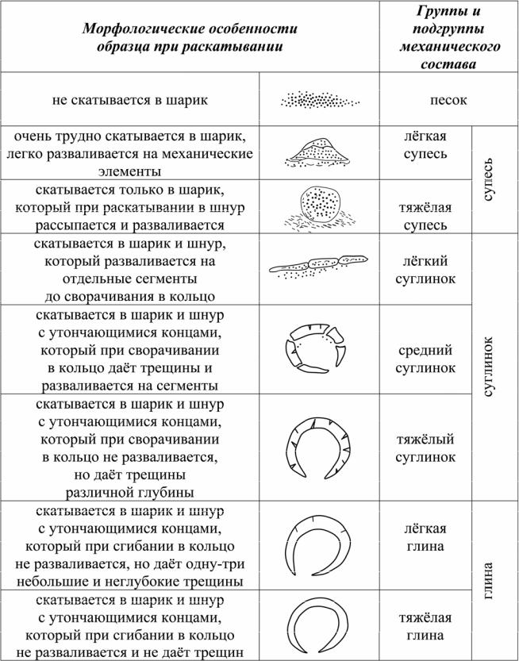

1.36.6. Если в процессе откопки шурфа не выявлены подземные воды, для установления верхней границы глубины их залегания рекомендуется со дна шурфа выполнить дополнительное бурение ручным буром на глубину не менее 2 м. Через несколько часов (но не менее 2-х часов) после проходки скважин в них следует опустить сухую деревянную рейку, после извлечения которой можно сделать вывод о наличии и глубине залегания подземных вод. Общей мощности исследованного массива основания будет достаточно с учетом возможного сезонного поднятия уровня грунтовых вод, за исключением районов распространения паводков и половодий.
1.36.7. Для минимизации последствий ошибок в выборе вида материалов, для устройства Площадки под установку МОПС, и их параметров рекомендуется принимать наиболее неблагоприятные грунтовые условия.
1.36.8. При устройстве Площадки могут использоваться:
- либо дорожные плиты;
- либо винтовые сваи с обвязкой для укрепления всего сооружения
и сохранения технических характеристик свайного основания, что позволит прочно держаться всем частям конструкции;
- либо железобетонные балки;
- либо бетонные блоки;
- либо монолитная плита.
1.36.9. При этом минимальный размер точки опоры должен составлять 20 х 20 см (200 х200 мм), а количество - не менее 8 (восьми) единиц из расчета на один блок-модуль.
1.36.10. В местах опирания несущих конструкций на основание
под МОПС, между древесиной конструкций и более теплопроводным материалом опоры следует вводить гидроизоляционные прокладки (допускается применение прокладок из антисептированной древесины или бакелизированной фанеры).

Рекомендуемые варианты к устройству Площадки

на основе дорожных плит  Рисунок 16 | на основе железобетонных балок  Рисунок 17 | на основе бетонных блоков  Рисунок 18
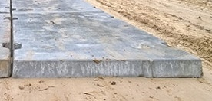 | 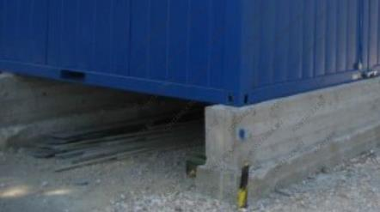 | 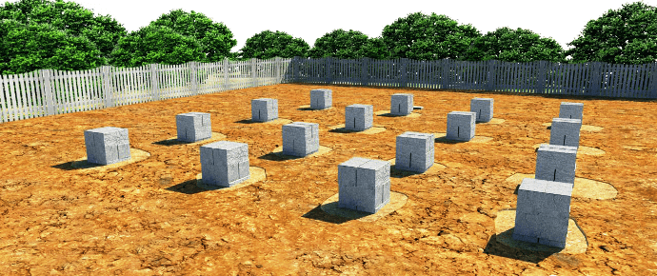
на основе винтовых свай

Рисунок 19 | Рисунок 20 | Рисунок 21
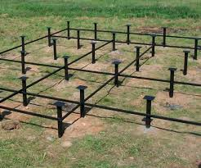 | 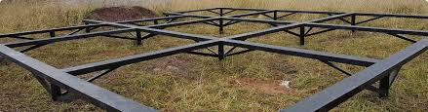 | 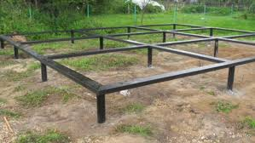

1.37. Требования к наружному оформлению МОПС.
1.37.1. В границах земельного участка, на котором будет размещено МОПС, необходимо выполнить следующие работы:
- работы по мощению части территории земельного участка тротуарным камнем в соответствии с Альбомом чертежей (Приложение № 1 к настоящим Техническим требованиям к Товару) (основание под тротуарным камнем выполнить с учетом нагрузки на тротуарный камень от малотоннажного транспорта);
- выполнить подключение и прокладку сетей электроснабжения и связи от точки подключения к наружным центральным сетям до МОПС
в соответствии с представленными Заказчиком договорами (техническими условиями) на технологическое присоединение;
- выполнить работы по устройству скважины в границах земельного участка, на котором размещается МОПС, с устройством наружного водопровода и ввода в МОПС, устройство наружного водопровода и место ввода со стороны улицы должны быть выполнены с учетом исключения возможности промерзания этих линейных участков, технологические отверстия в панели для пропуска трубопроводов должны быть изолированы от труб утепленными муфтами;
- выполнить автономную канализацию (септик) на удалении не менее 5 м от МОПС с устройством вывода из МОПС и наружных канализационных трубопроводов, устройство наружных трубопроводов канализации и место вывода со стороны улицы должны быть выполнены с учетом исключения возможности промерзания этих линейных участков, технологические отверстия в панели для пропуска трубопроводов должны быть изолированы от труб утепленными муфтами;
- при установке автономной канализации (септика) необходимо руководствоваться следующими нормами и правилами:
  - СП 32.13330.2018 «Канализация. Наружные сети и сооружения»;
  - СанПиН 2.2.1/2.1.1.1200-03 «Санитарно-защитные зоны и санитарная классификация предприятий, сооружений и иных объектов»;
  - СП 30.13330.2020 «СНиП 2.04.01-85 Внутренний водопровод
и канализация зданий»;
  - СанПиН 2.1.3684-21 «Санитарно-эпидемиологические требования
к содержанию территорий городских и сельских поселений, к водным объектам, питьевой воде и питьевому водоснабжению населения, атмосферному воздуху, почвам, жилым помещениям, эксплуатации производственных, общественных помещений, организации и проведению санитарно-противоэпидемических (профилактических) мероприятий».
1.37.2. Септик фабричного изготовления без откачки, энергонезависимый, двух- или трехъемкостной, с производительностью 300-700 л/сутки, не требующий обслуживания чаще 1 раза в год, с дополнительным обеззараживанием перед выводом в кювет (на рельеф) или герметичный септик накопительного типа (бетонные кольца, пластиковые и другие емкости) с возможностью периодической откачки принятых стоков по мере заполнения емкости:
Таблица 13
№ п/п | Наименование, адрес Объекта | Толщина утеплителя наружной (ограждаю щей) стены, мм | Приемники сточных вод и источники водоснабжения
№ п/п | Наименование, адрес Объекта | Толщина утеплителя наружной (ограждаю щей) стены, мм | Септик | Пластиковая накопительная емкость | Скважина
1. | 632493, Российская Федерация, обл Новосибирская, р-н Кочковский, с Черновка, ул Учительская, д. 5, кв. 1 (А2_25,5_О1_П1_Т) | 100 мм; либо 150 мм; либо 200 мм; либо 250 мм, подтвердить расчетом(теплотехнический расчет/расчет требуемой толщины теплоизоляции) | септик накопительного | да | да
1.38. Требования охраны труда.
значимость
Рабочие места оператора и почтальона должны соответствовать действующему законодательству Российской Федерации в области охраны труда.
1.39. Требования к используемым материалам.
1.39.1. Все материалы, применяемые при изготовлении МОПС, должны быть сертифицированы и иметь санитарно-эпидемиологическое заключение, если такие требования установлены действующим законодательством Российской Федерации.
1.39.2. Покупные материалы имеют маркировку, соответствующую требованиям технических условий их производителей. Поставщик осуществляет входной контроль покупных материалов.
1.39.3. Материалы, используемые для внутренней отделки помещений
и покрытий полов на путях эвакуации, должны соответствовать требованиям Федеральный закон от 22.07.2008 № 123-ФЗ «Технического регламента пожарной безопасности», СП 1.13130.2020 «Системы противопожарной защиты. Эвакуационные пути и выходы», для класса функциональной пожарной опасности МОПС Ф3.5.
1.39.4. Применяемые материалы должны соответствовать требованиям технических регламентов, стандартов принятых в соответствии с законодательством Российской Федерации, пройти входной контроль
в соответствии с ГОСТ 24297-2013 «Межгосударственный стандарт. Верификация закупленной продукции. Организация проведения и методы контроля».
1.39.5. Покупные изделия должны соответствовать сопроводительной документации.
1.39.6. При превышении указанного в документации срока хранения материалы должны пройти перепроверку перед изготовлением Товара.
1.40. Внешние габариты адаптировать к конкретному типу и размеру МОПС.
1.41. Размер пандуса для МГН указан схематически при максимальной длине. При разработке конструкторской документации требуется минимизация длины при понижении уровня пола относительно отметки наружной поверхности тротуара.

2. Визуализация экстерьера и интерьера МОПС.

Визуализация экстерьера МОПС без тамбура (МОПС01П1 (S = 25,4 м²), МОПС01П2 (S = 25,4 м²))
В случае возникновения разночтений между требованиями,
указанными в п. 1 настоящих Технических требований и визуализациями, представленными в данном пункте, приоритетной является информация, указанная в п. 1 настоящих Технических требований.
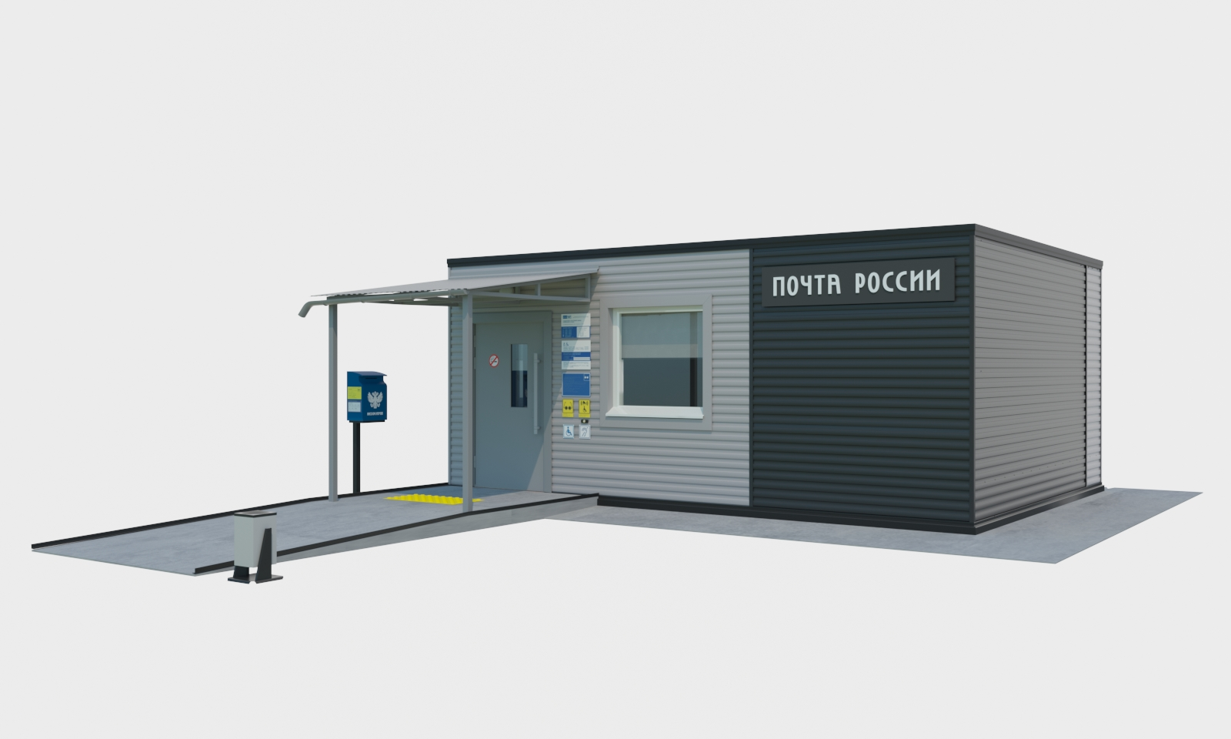

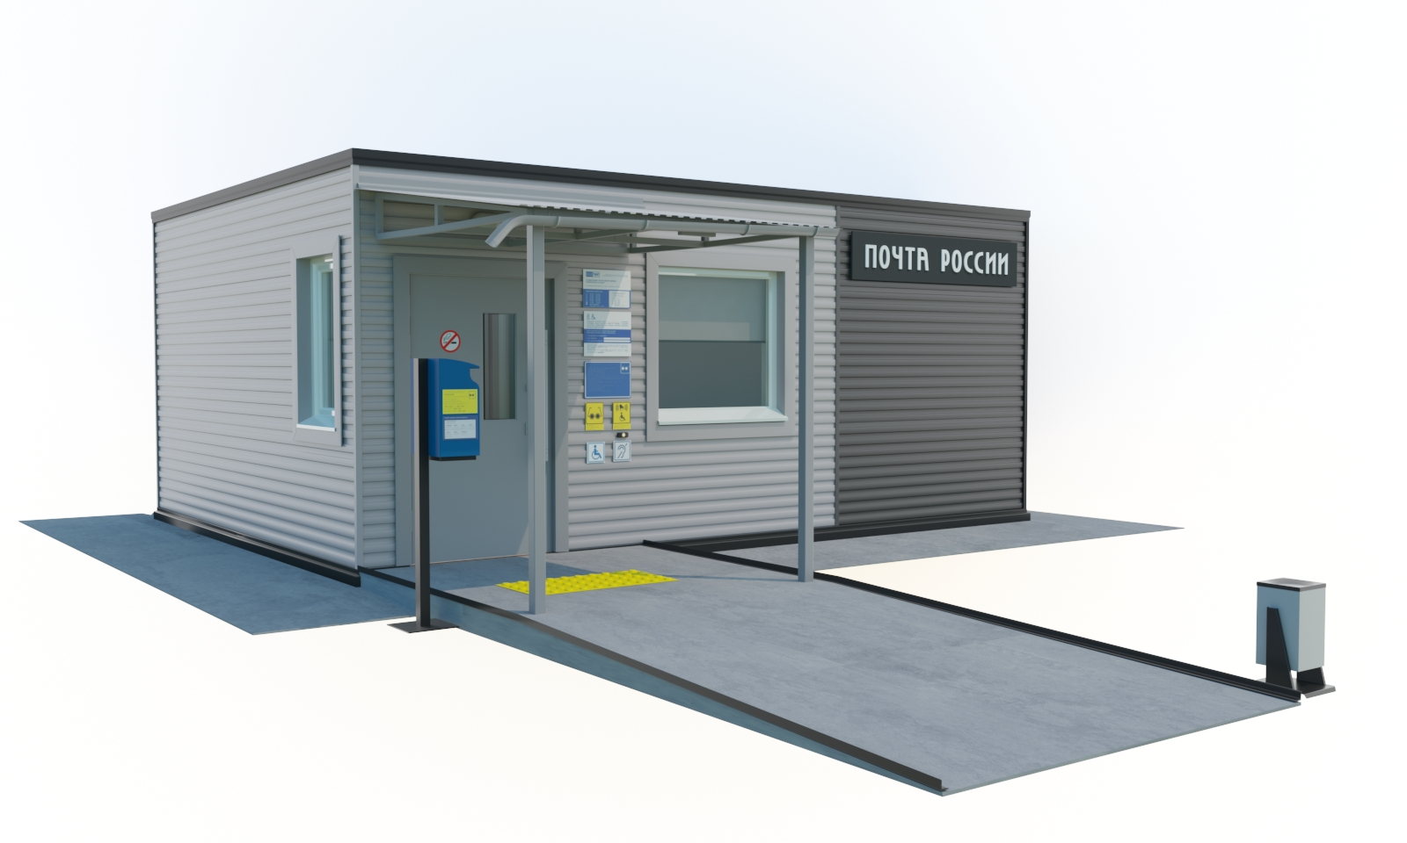

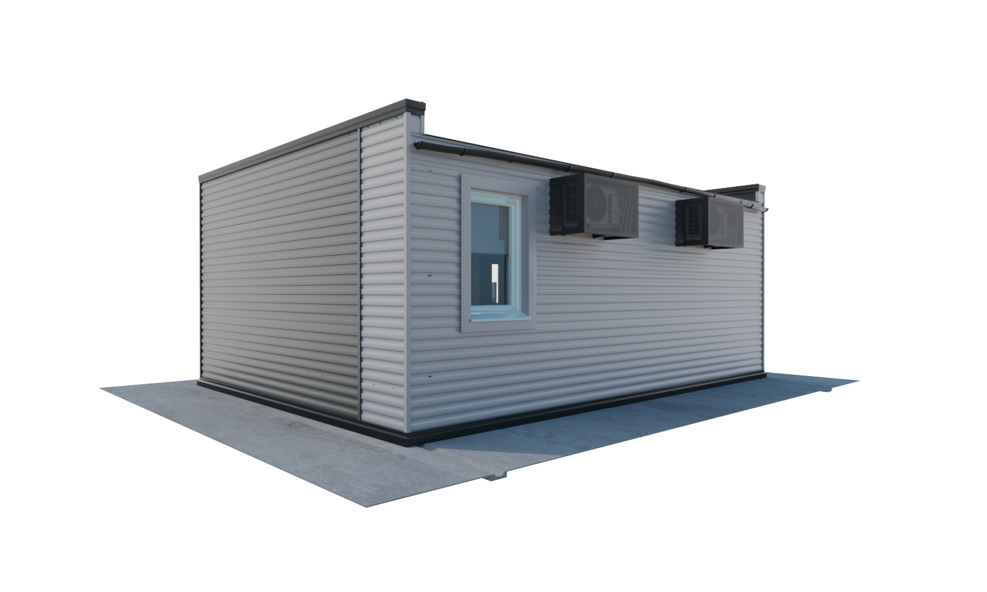

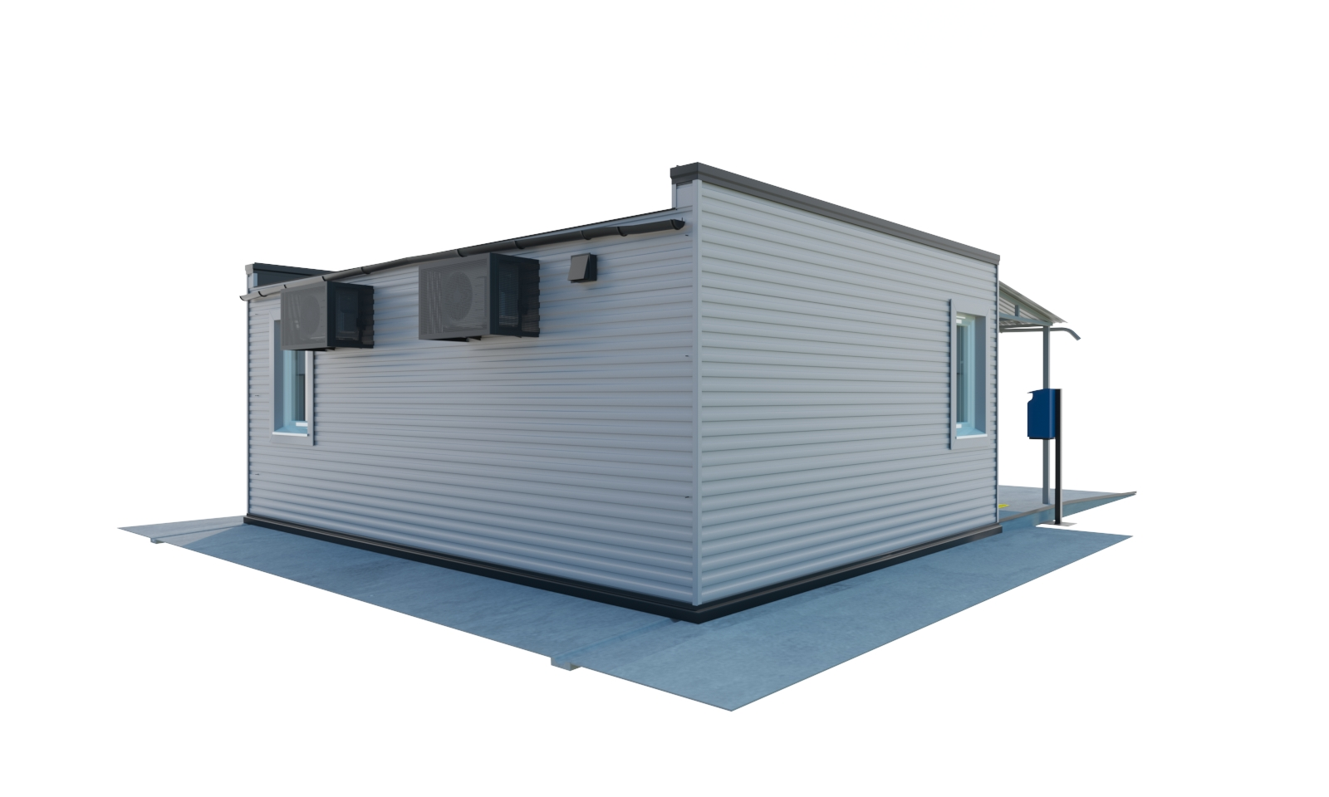

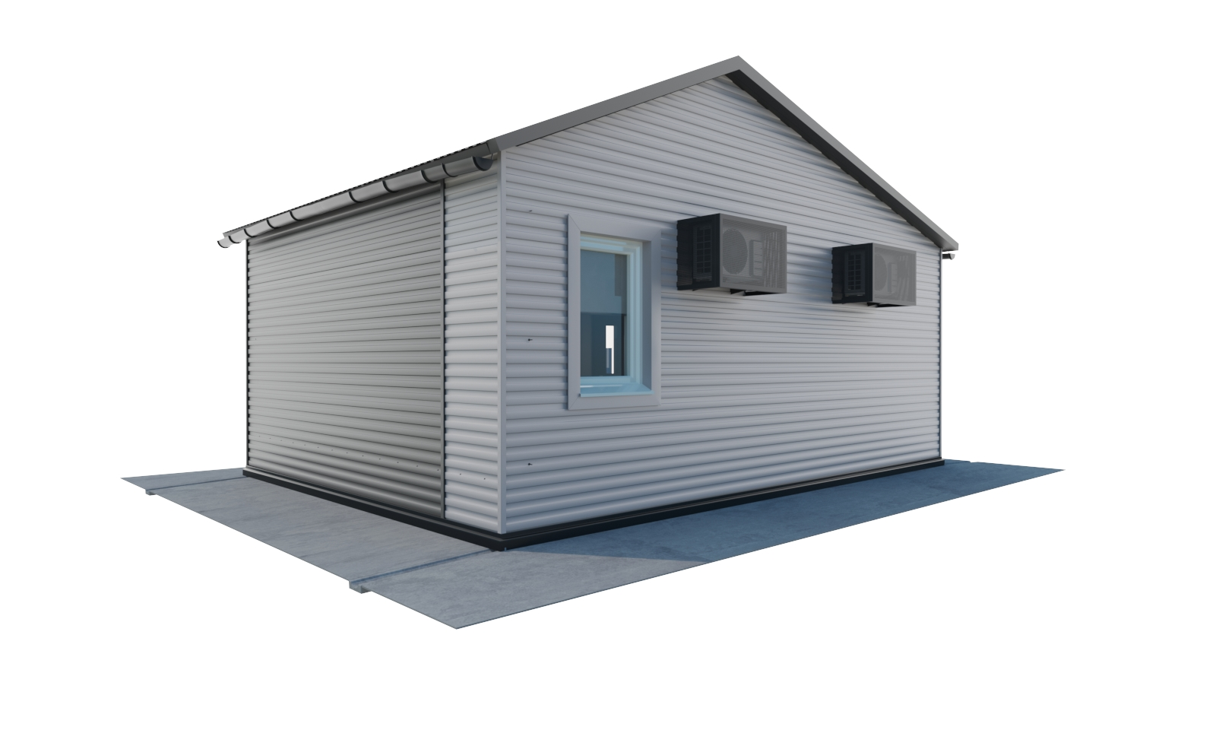
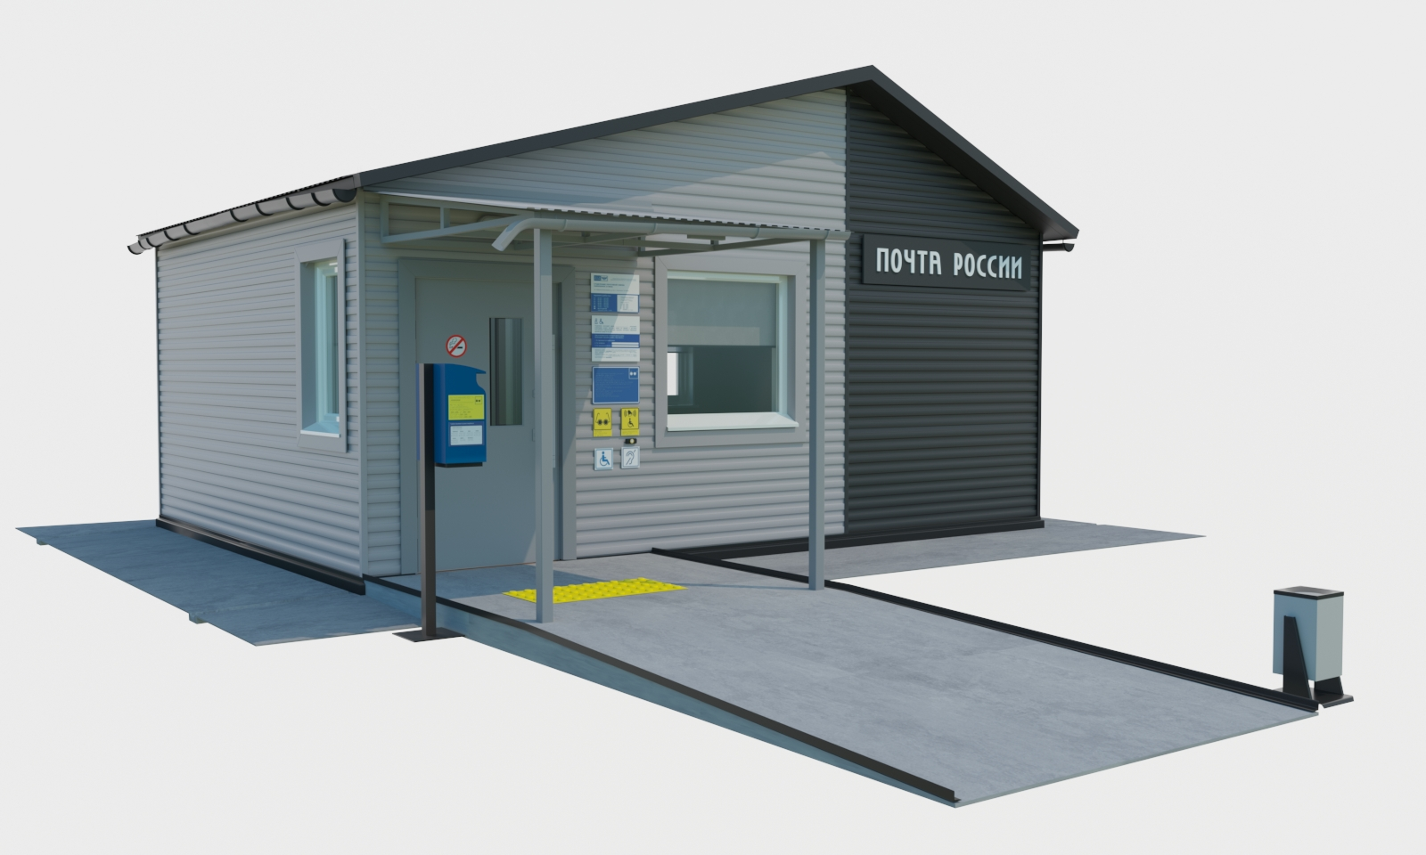

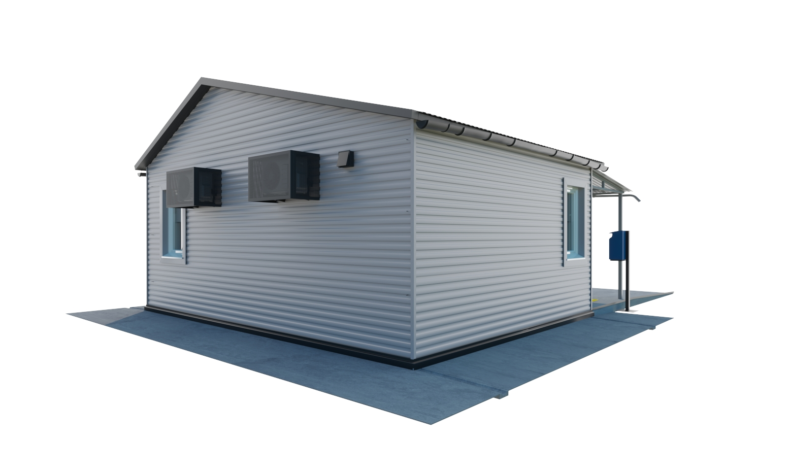
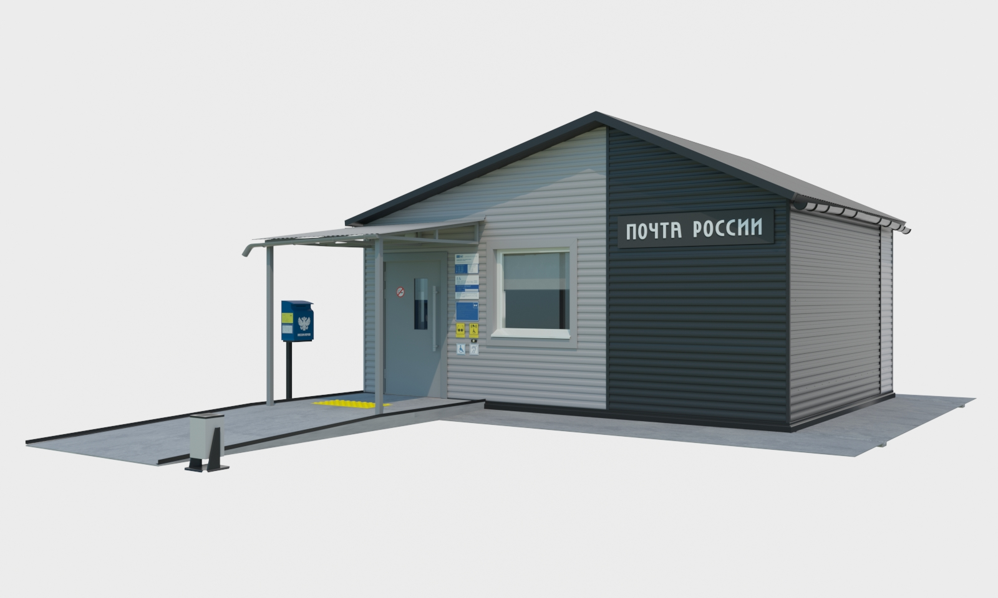

Визуализация экстерьера МОПС с тамбуром (МОПС01П1Т (S = 25,5 м²)
В случае возникновения разночтений между требованиями,
указанными в п. 1 настоящих Технических требований и визуализациями, представленными в данном пункте, приоритетной является информация, указанная в п. 1 настоящих Технических требований.

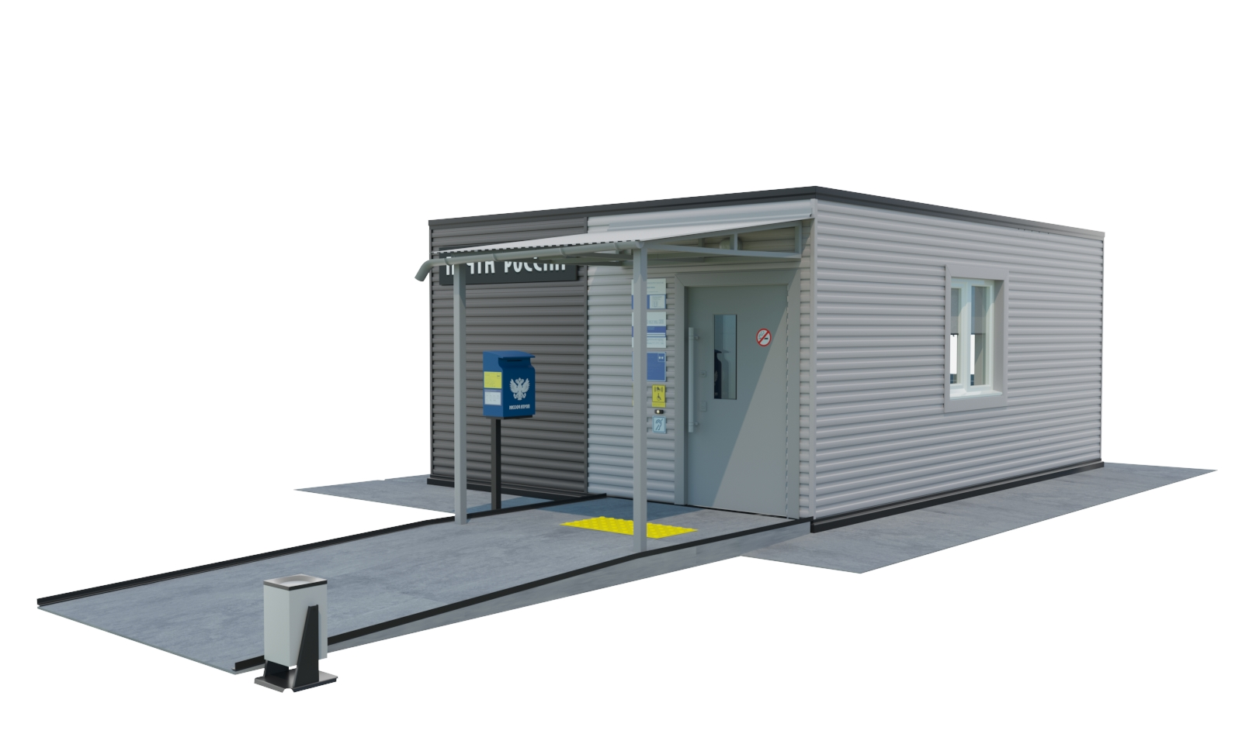
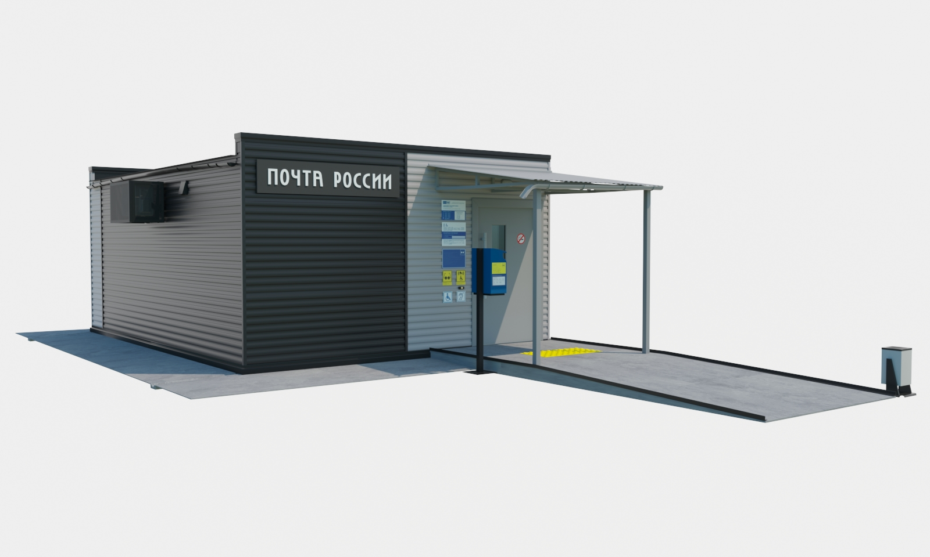

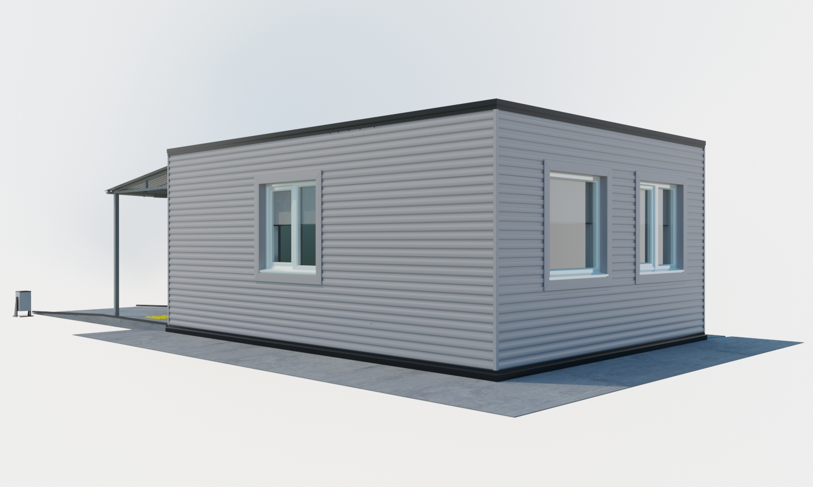

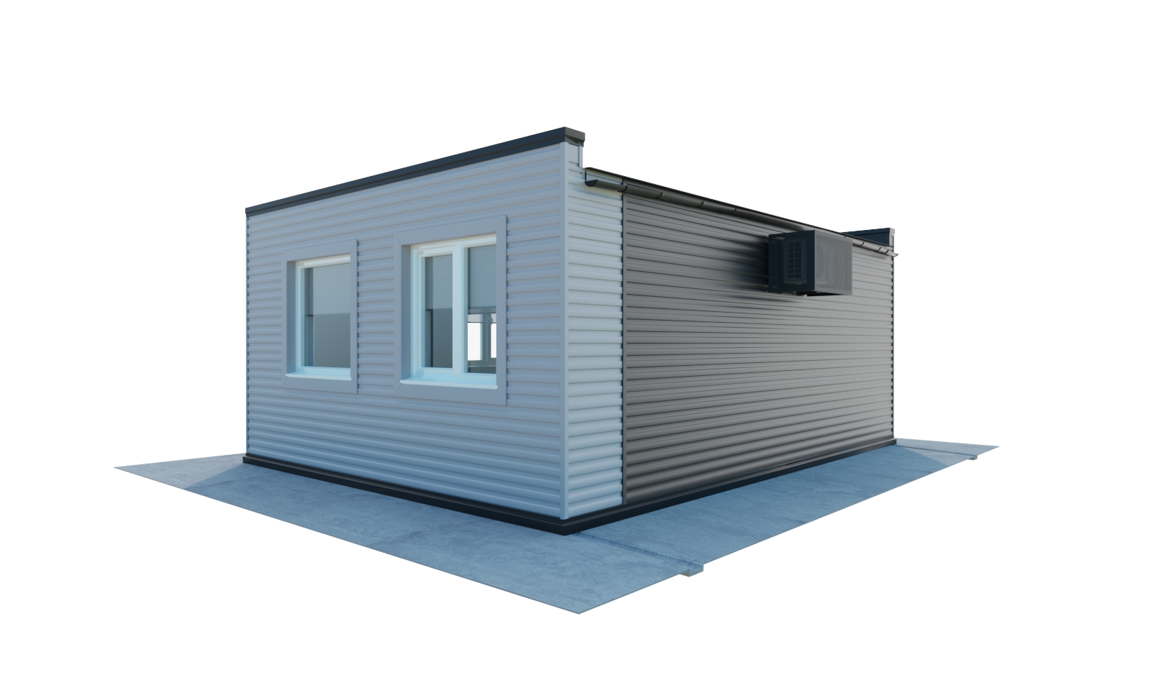

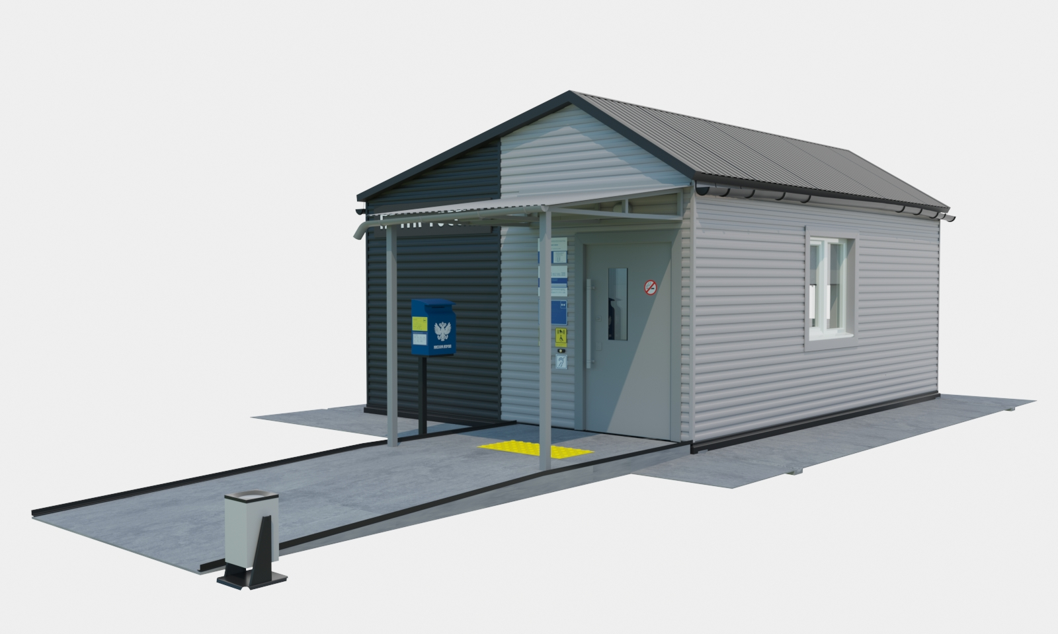
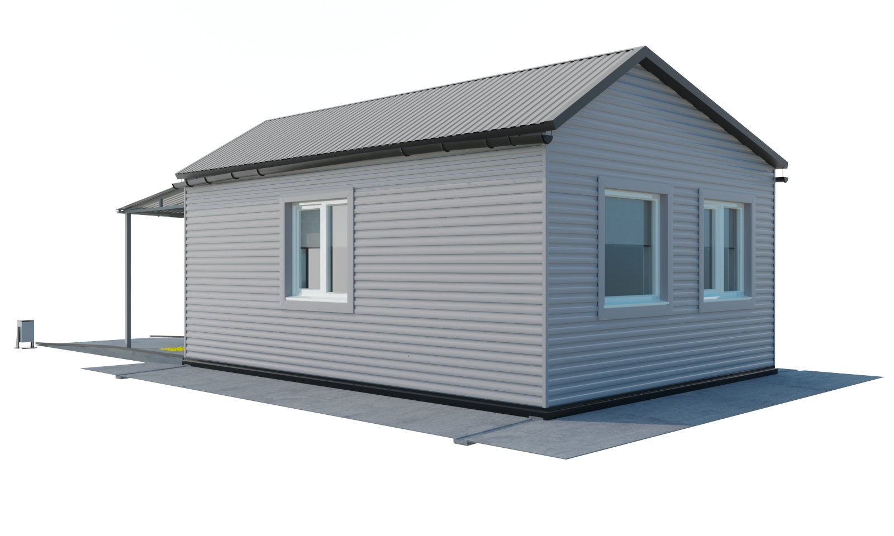

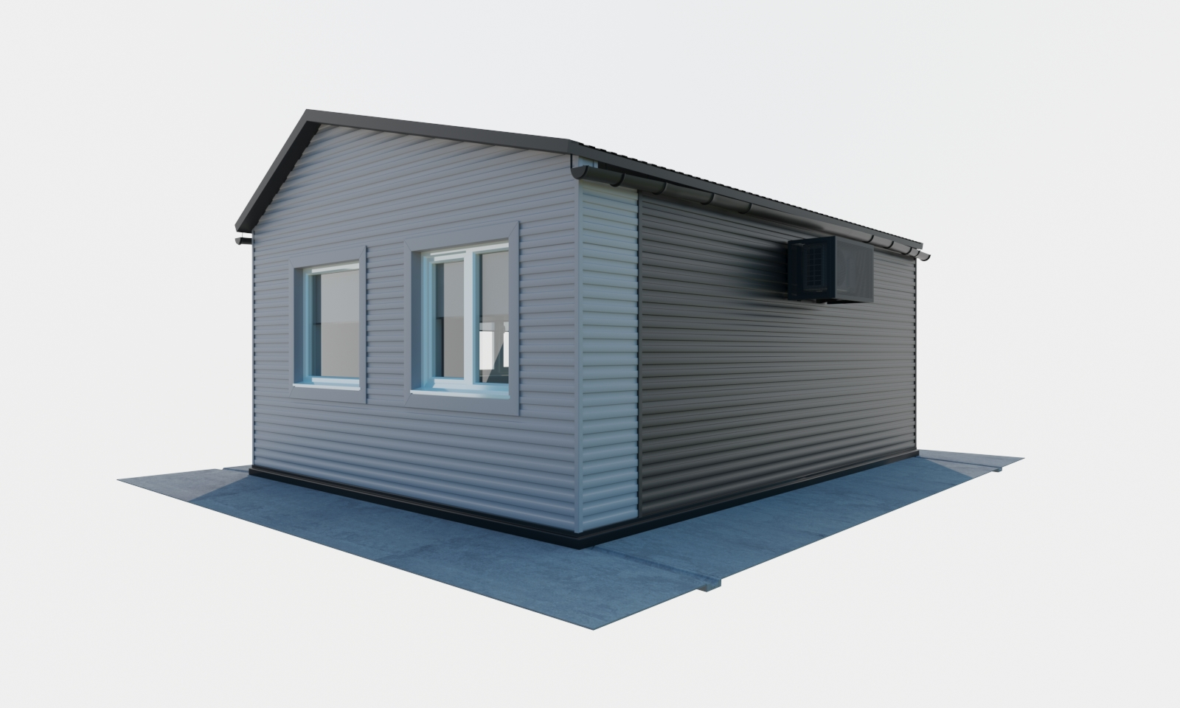

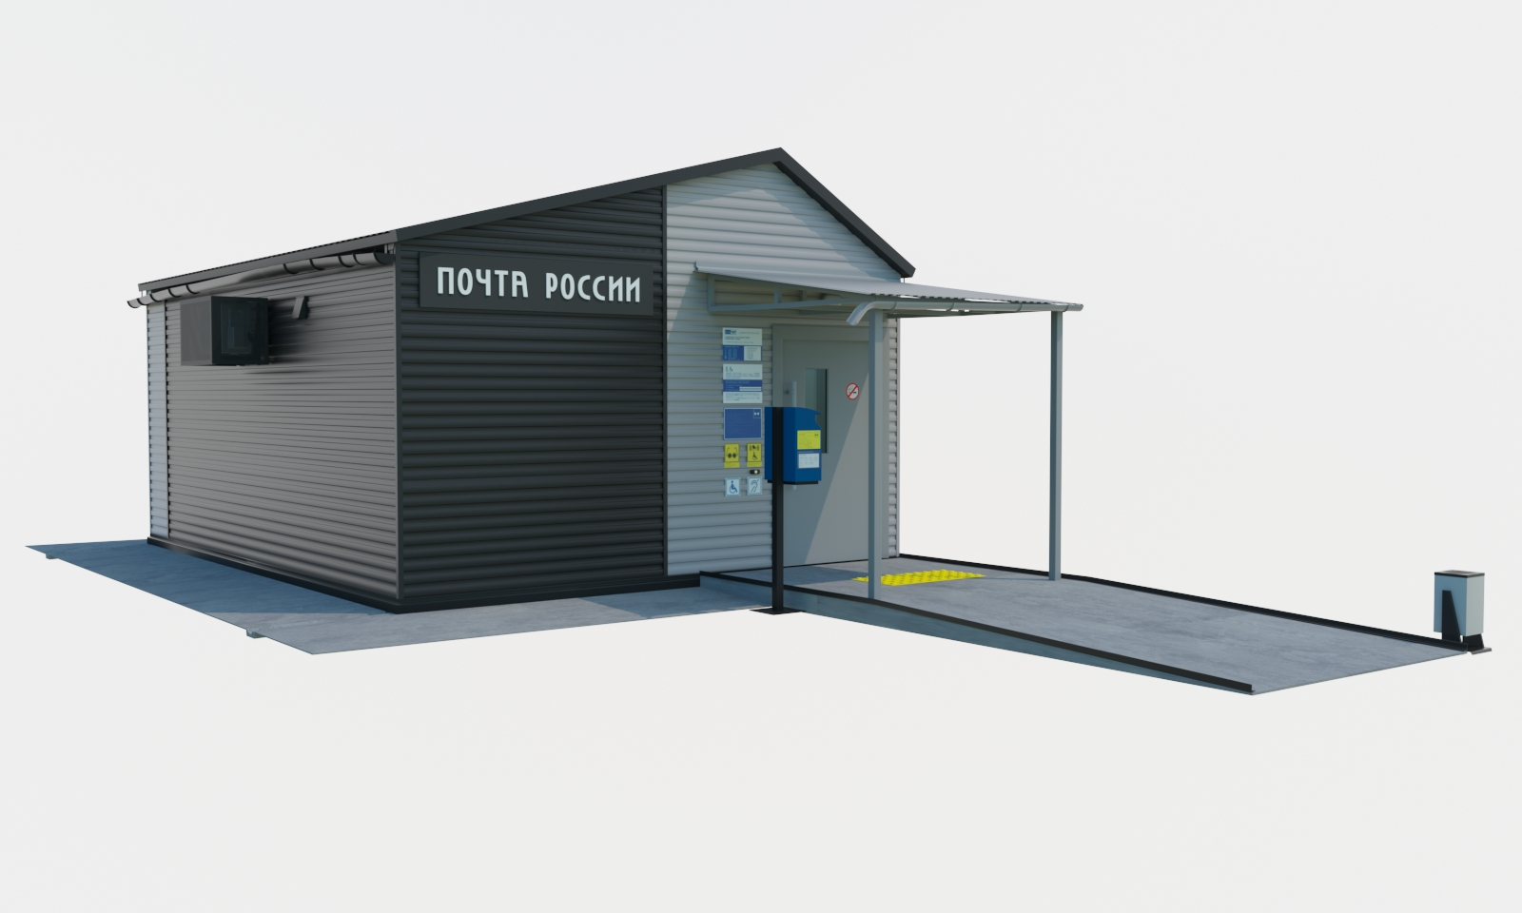

Визуализация интерьера МОПС без тамбура (МОПС01П1 (S = 25,4 м²), МОПС01П2 (S = 25,4 м²))
В случае возникновения разночтений между требованиями,
указанными в п. 1 настоящих Технических требований и визуализациями, представленными в данном пункте, приоритетной является информация, указанная в п. 1 настоящих Технических требований.

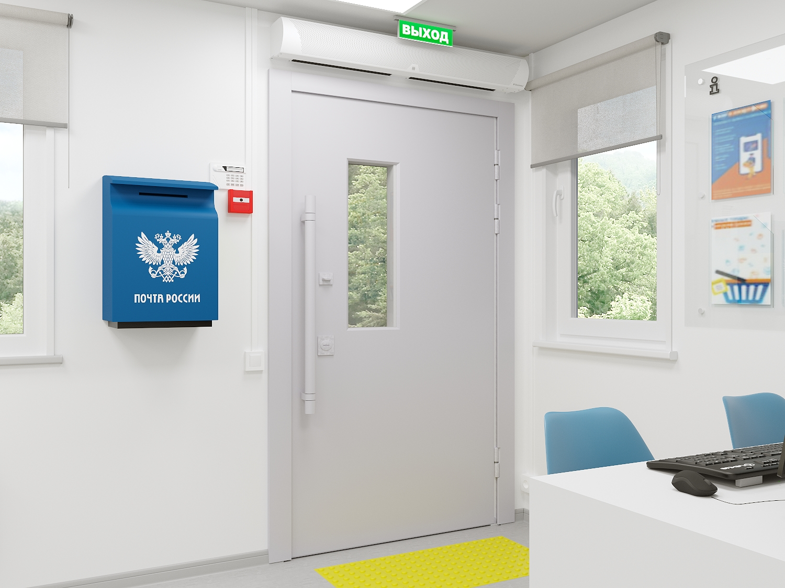

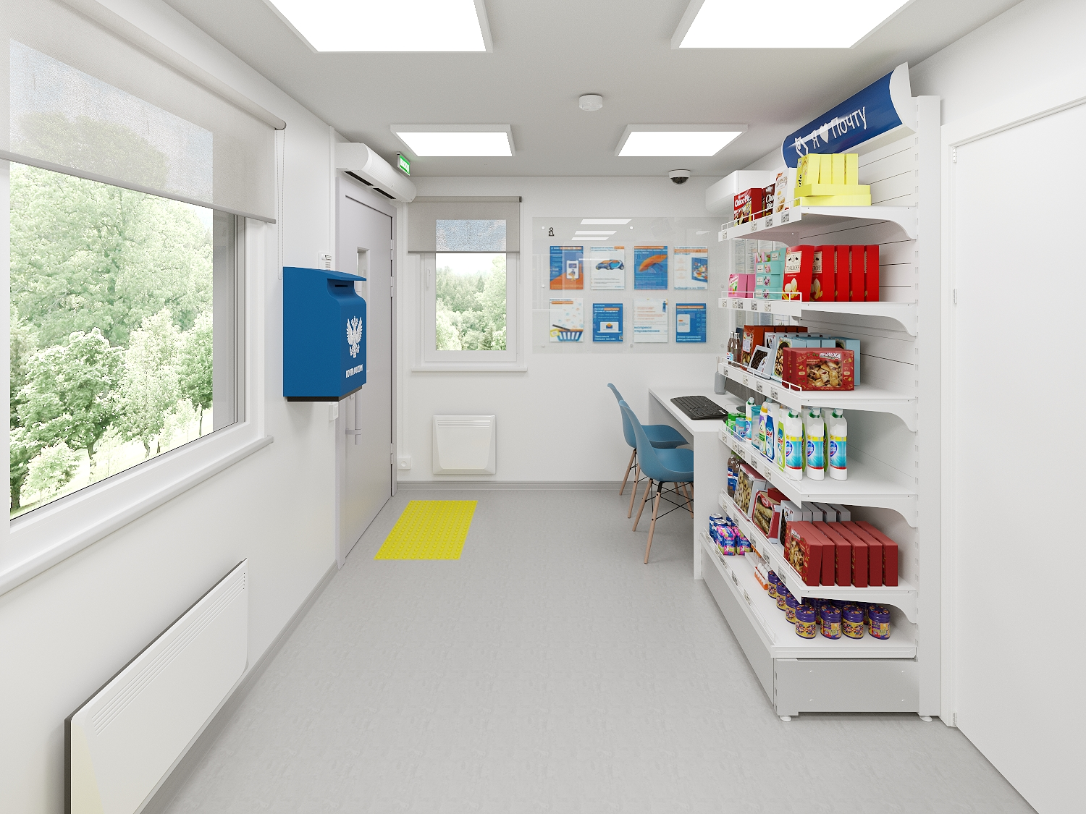

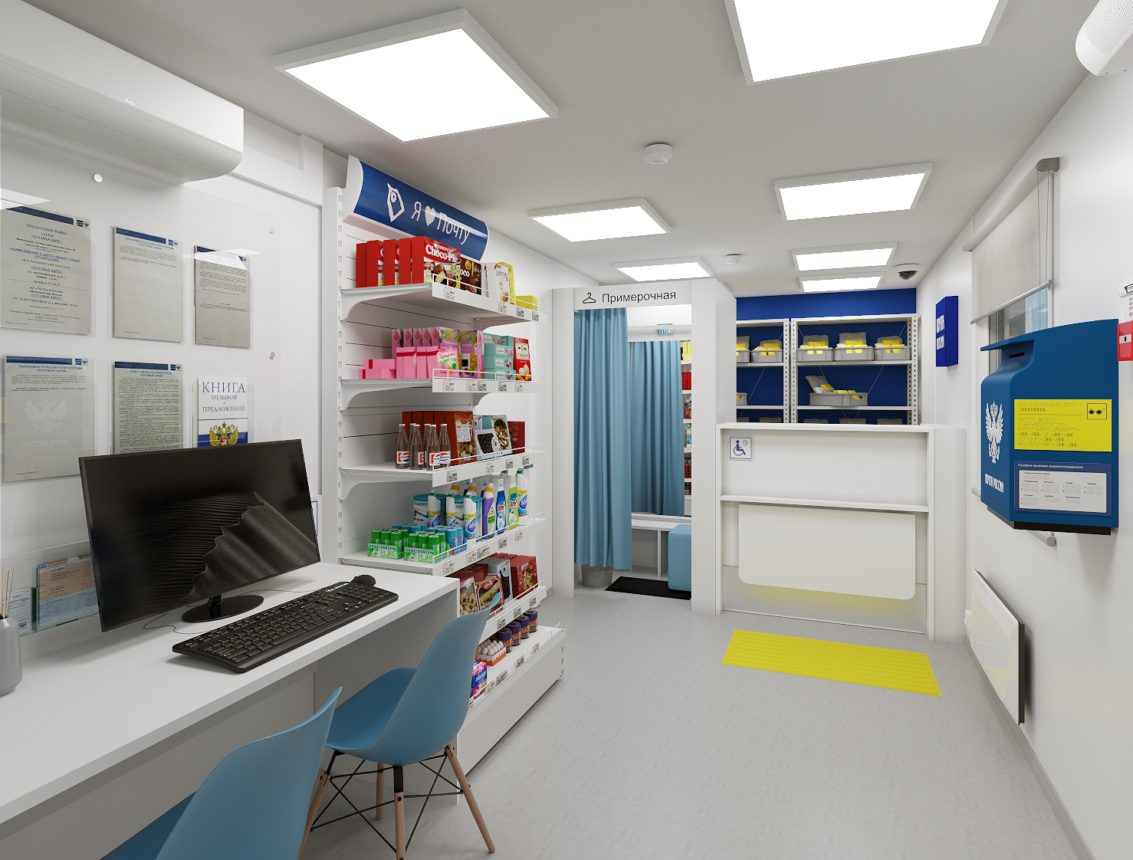

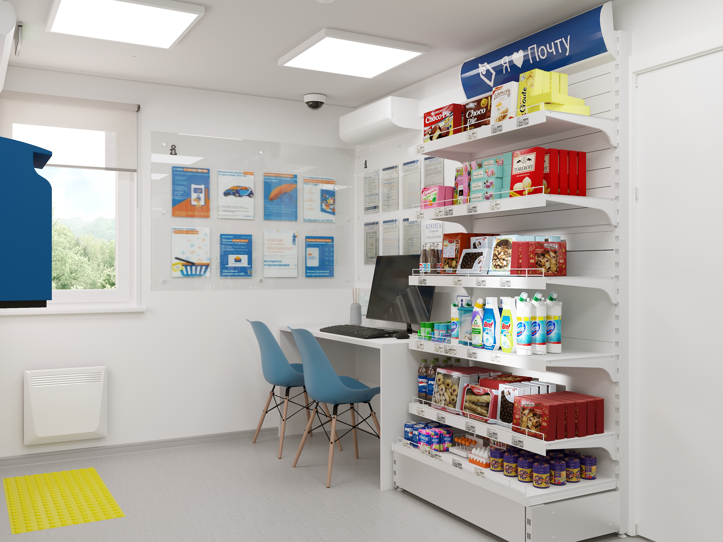

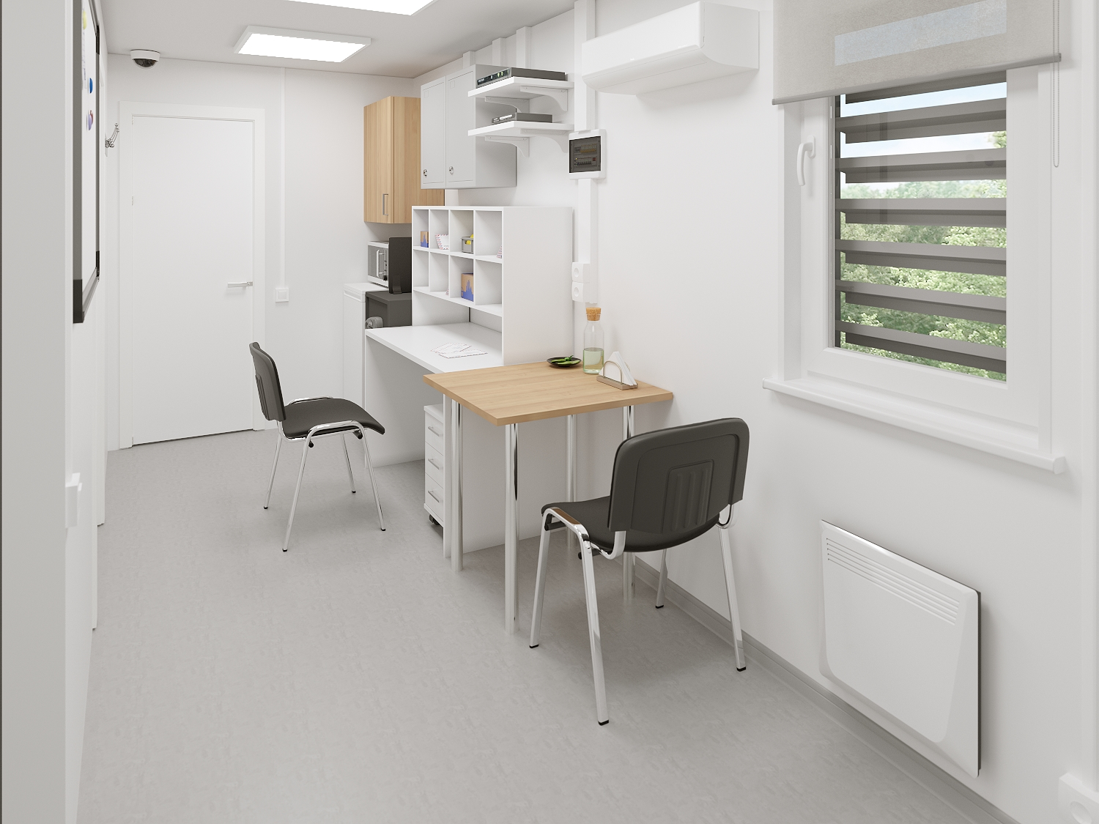

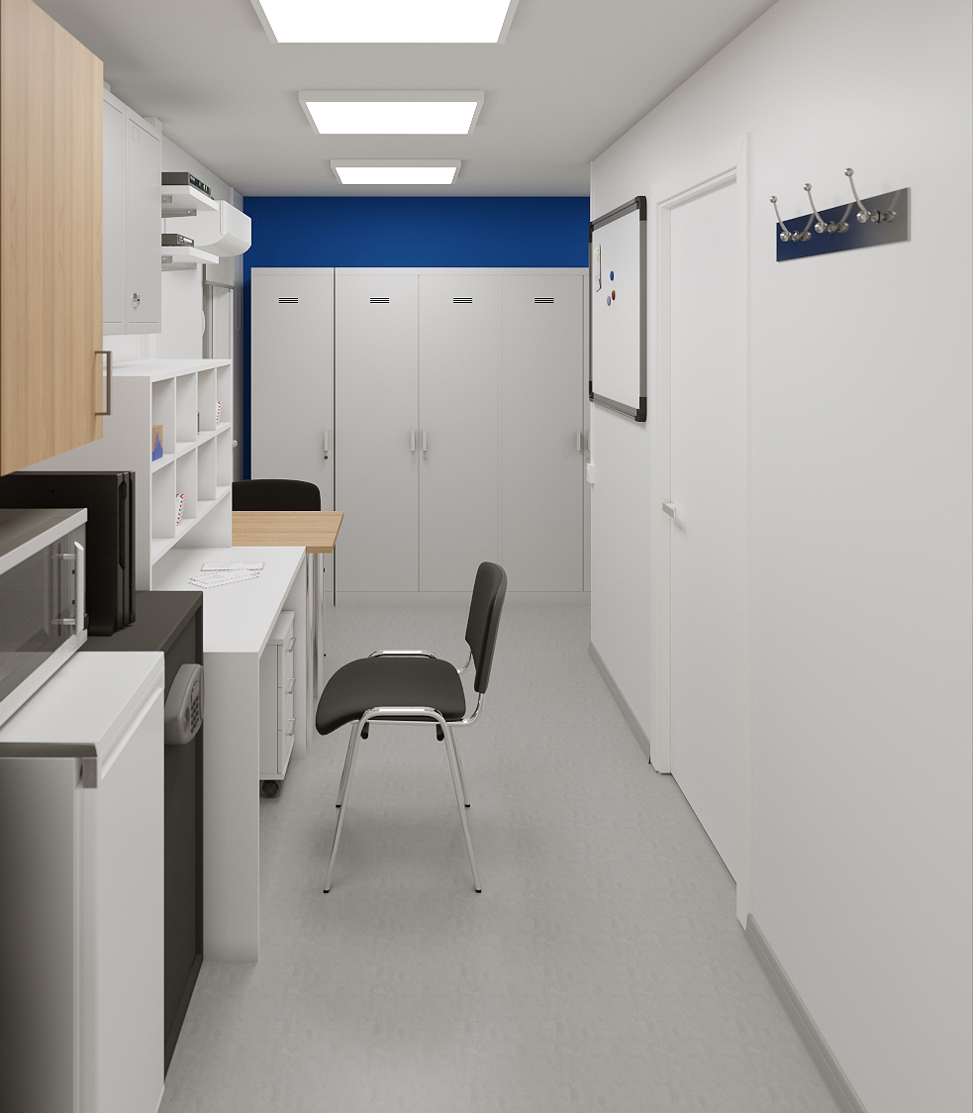

Визуализация интерьера МОПС с тамбуром (МОПС01П1Т (S = 25,5 м²); МОПС01П2Т (S = 25,5 м²); МОПС01П3Т (S = 25,5 м²); МОПС01П4Т (S = 25,5 м²))
В случае возникновения разночтений между требованиями,
указанными в п. 1 настоящих Технических требований и визуализациями, представленными в данном пункте, приоритетной является информация, указанная в п. 1 настоящих Технических требований.

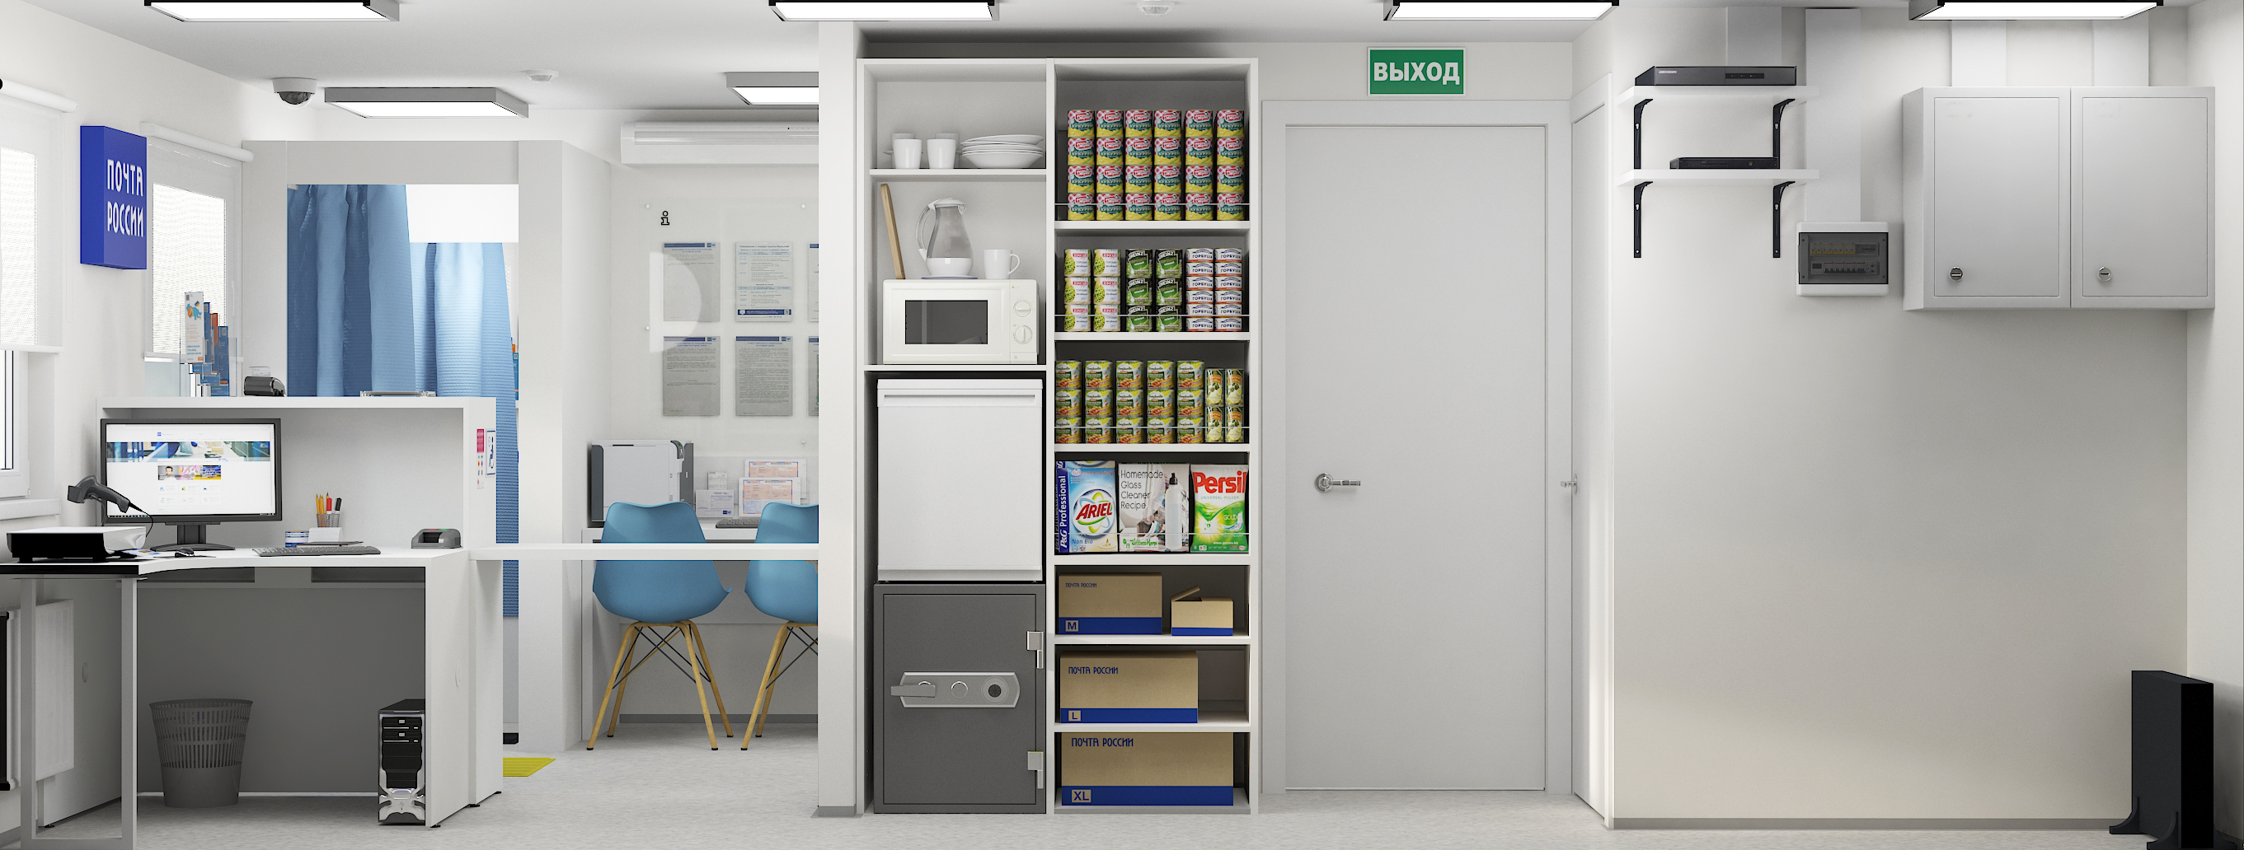

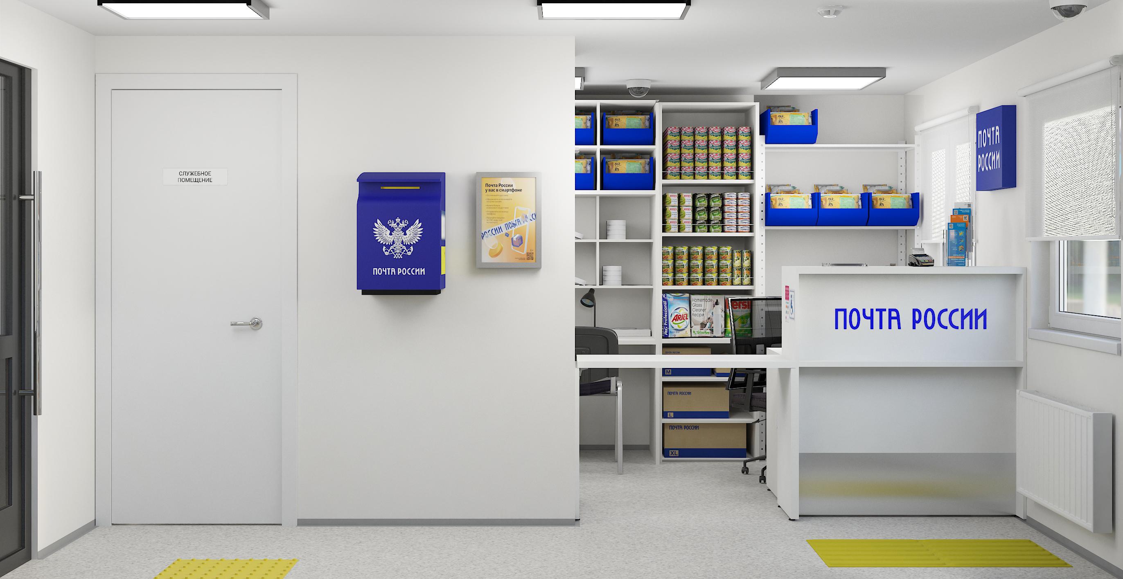

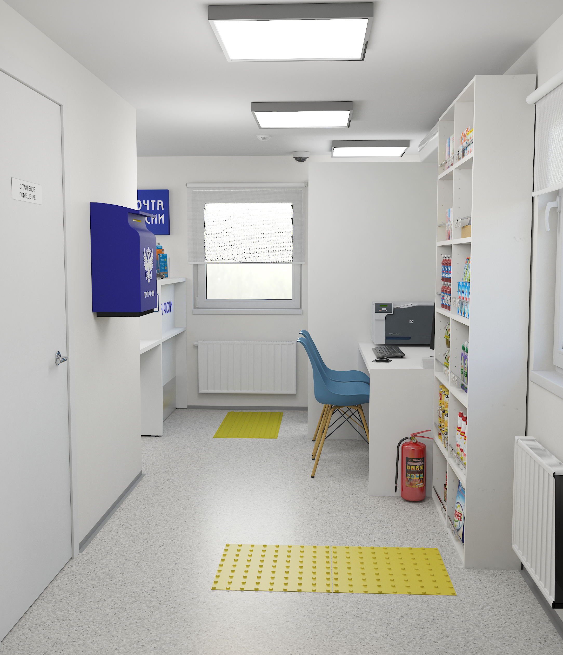

Расположение (привязка) вывески на фасаде МОПС с габаритами фасадной вывески.
МОПС с тамбуром:
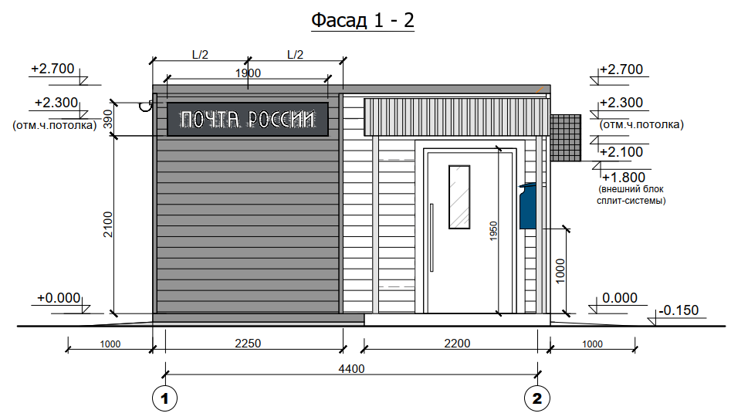

МОПС без тамбура:
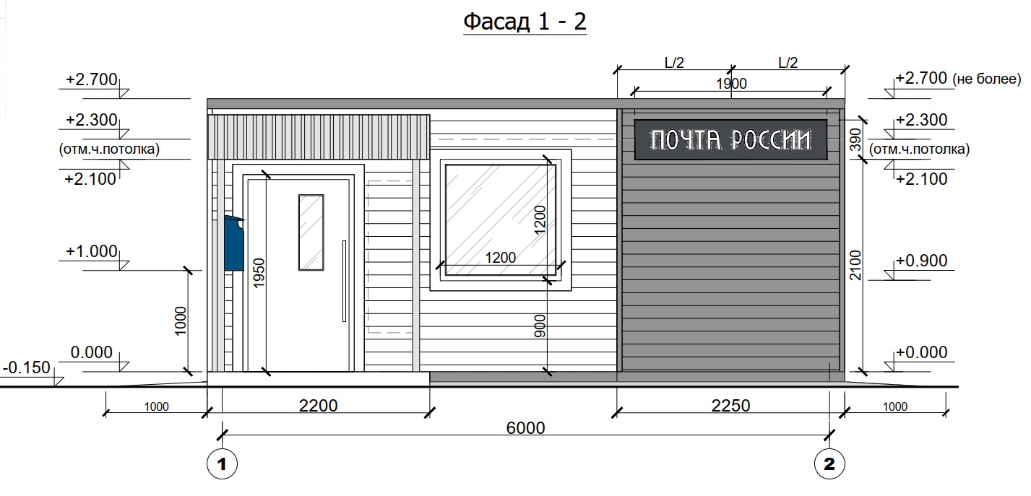

Наружная вывеска на фасаде МОПС
Внешний вид вывески на композите без подсветки:


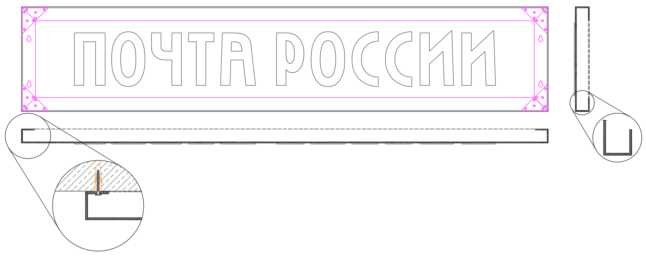
Схема 1
Типоразмер:

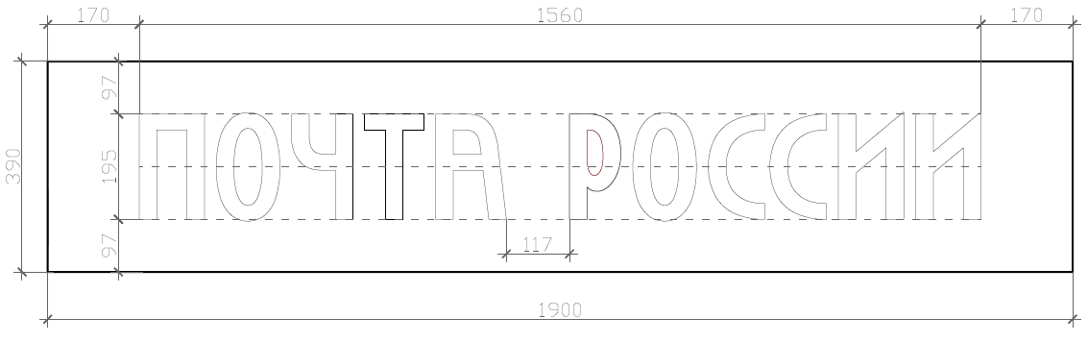
390 х 1900 мм
Размеры указаны в миллиметрах (мм)
Описание:
Фриз вывески выполняется из алюмокомпозита 3 мм в цвете - RAL 7024 (графитовый серый).
Рама для этого типа вывески не предусмотрена. Пространственную жесткость конструкции вывески и визуальную глубину фризу придают коробчатые боковины, выполняемые раскроем композита на фрезерном станке и подворотом боковин за тыльную сторону вывески (Схема 1).
Подвернутые за тыльную сторону композитные полки закрепляются углами из композита и вытяжными заклепками. Угол из композита крепится к полкам изнутри.
В задних полках кроятся соответствующие размеру вывески грушевидные отверстия для навески вывески на стену.
Стыки композита на боковых углах вывески должны быть минимальными. Композит кроится под углом 45 градусов - пластикового сердечника композита не должно быть видно снаружи.
Элементы логотипа выполняются фрезеровкой из белого ПВХ 3 мм толщиной.
Крепление элементов логотипа к фризу производится на специализированный морозоустойчивый эластичный клей. При монтаже вывески, на фасад со стороны верхней плоскости фриза, рекомендуется смонтировать уголок, предотвращающий возможность ее смещения ветром (либо намеренного смещения вывески вследствие приложения силы снизу) и сход с имеющихся креплений.

Указать в зависимости от климатического района/ подрайона температурный диапазон: – от -15 °С до + 40 °С – для южных регионов (Ю), преимущественно для климатического района IV (по СП 131.13330.2020); – от -45 °С до + 25 °С – для обычного региона О1 – преимущественно для климатических подрайонов IВ, IIА и IIIА (по СП 131.13330.2020); – от -35 °С до + 30 °С – для обычного региона О2 – преимущественно для климатических подрайонов IIБ, IIВ, IIГ, IIIБ и IIIВ (по СП 131.13330.2020); – от -55 °С до + 21 °С – для северного региона (С), по МОПС, предназначенным для эксплуатации преимущественно в климатических подрайонах (по СП 131.13330.2020) IА, IБ, IГ, IД.
Выполнить устройство приямка с грязезащитным ковриком только для следующих вариантов МОПС: МОПС01П1Т (S = 25,5 м²); МОПС01П2Т (S = 25,5 м²), МОПС01П3Т (S = 25,5 м²); МОПС01П4Т (S = 25,5 м²).
Следует учитывать устройство закладных в случае комплектации сплит-системой (кондиционер) МОПС планируемого к поставке в регион, в котором это необходимо, в соответствии с климатическими условиями/климатическим воздействием.
Следует учитывать устройство закладных в случае комплектации сплит-системой (кондиционер) МОПС планируемого к поставке в регион, в котором это необходимо, в соответствии с климатическими условиями/климатическим воздействием.
Указать в случае устройства автономной канализации (септик).
При очень плотных плохо впитывающих либо невпитывающих грунтах применять энергозависимые септики.
Указать конкретно к каким внешним сетям следует выполнить работы по присоединению, в тех случаях, когда работы по подключению к внешним инженерным сетям определены как работы обязательные к выполнению со стороны заявителя, которым будет являться АО «Почта России» по договору технологического присоединения с той или иной сетевой организацией. В случае выполнения Поставщиком работ по присоединению к внешним сетям, в перечне работ по наружному оформлению МОПС необходимо указать виды работ и объем.
Указать в случае устройства скважины.
Указать в случае устройства автономной канализации (септик).
Указать в случае устройства автономной канализации (септик).
Септик указывается в Технических требованиях только в случае установки керамического унитаза с системой автономной канализации (септик). При необходимости в таблице следует прописать те адреса, по которым МОПС должны быть оснащены керамическим унитазом и септиком.
Визуализация учитывается в данном пункте Технических требованиях в случае если закупкой предусмотрена, в том числе, поставка варианта МОПС01П1 (S = 25,4 м²) и/или МОПС01П2 (S = 25,4 м²).
Визуализация учитывается в Технических требованиях в случае если закупкой предусмотрена, в том числе, поставка варианта МОПС01П1Т (S = 25,5 м²) и/или МОПС01П2Т (S = 25,5 м²) и/или МОПС01П3Т (S = 25,5 м²) и/или МОПС01П4Т (S = 25,5 м²).
Данную информацию(чертеж) следует разместить (учесть) в Технических требованиях в случае если закупкой предусмотрена, в том числе, поставка варианта МОПС01П1Т (S = 25,5 м²) и/или МОПС01П2Т (S = 25,5 м²) и/или МОПС01П3Т (S = 25,5 м²) и/или МОПС01П4Т (S = 25,5 м²).
Данную информацию(чертеж) следует разместить (учесть) в Технических требованиях в случае если закупкой предусмотрена, в том числе, поставка варианта МОПС01П1 (S = 25,4 м²) и/или МОПС01П2 (S = 25,4 м²).
Поливинилхлорид – бесцветная, прозрачная пластмасса, термопластичный полимер винилхлорида. Отличается химической стойкостью к щелочам, минеральным маслам, многим кислотам и растворителям.

